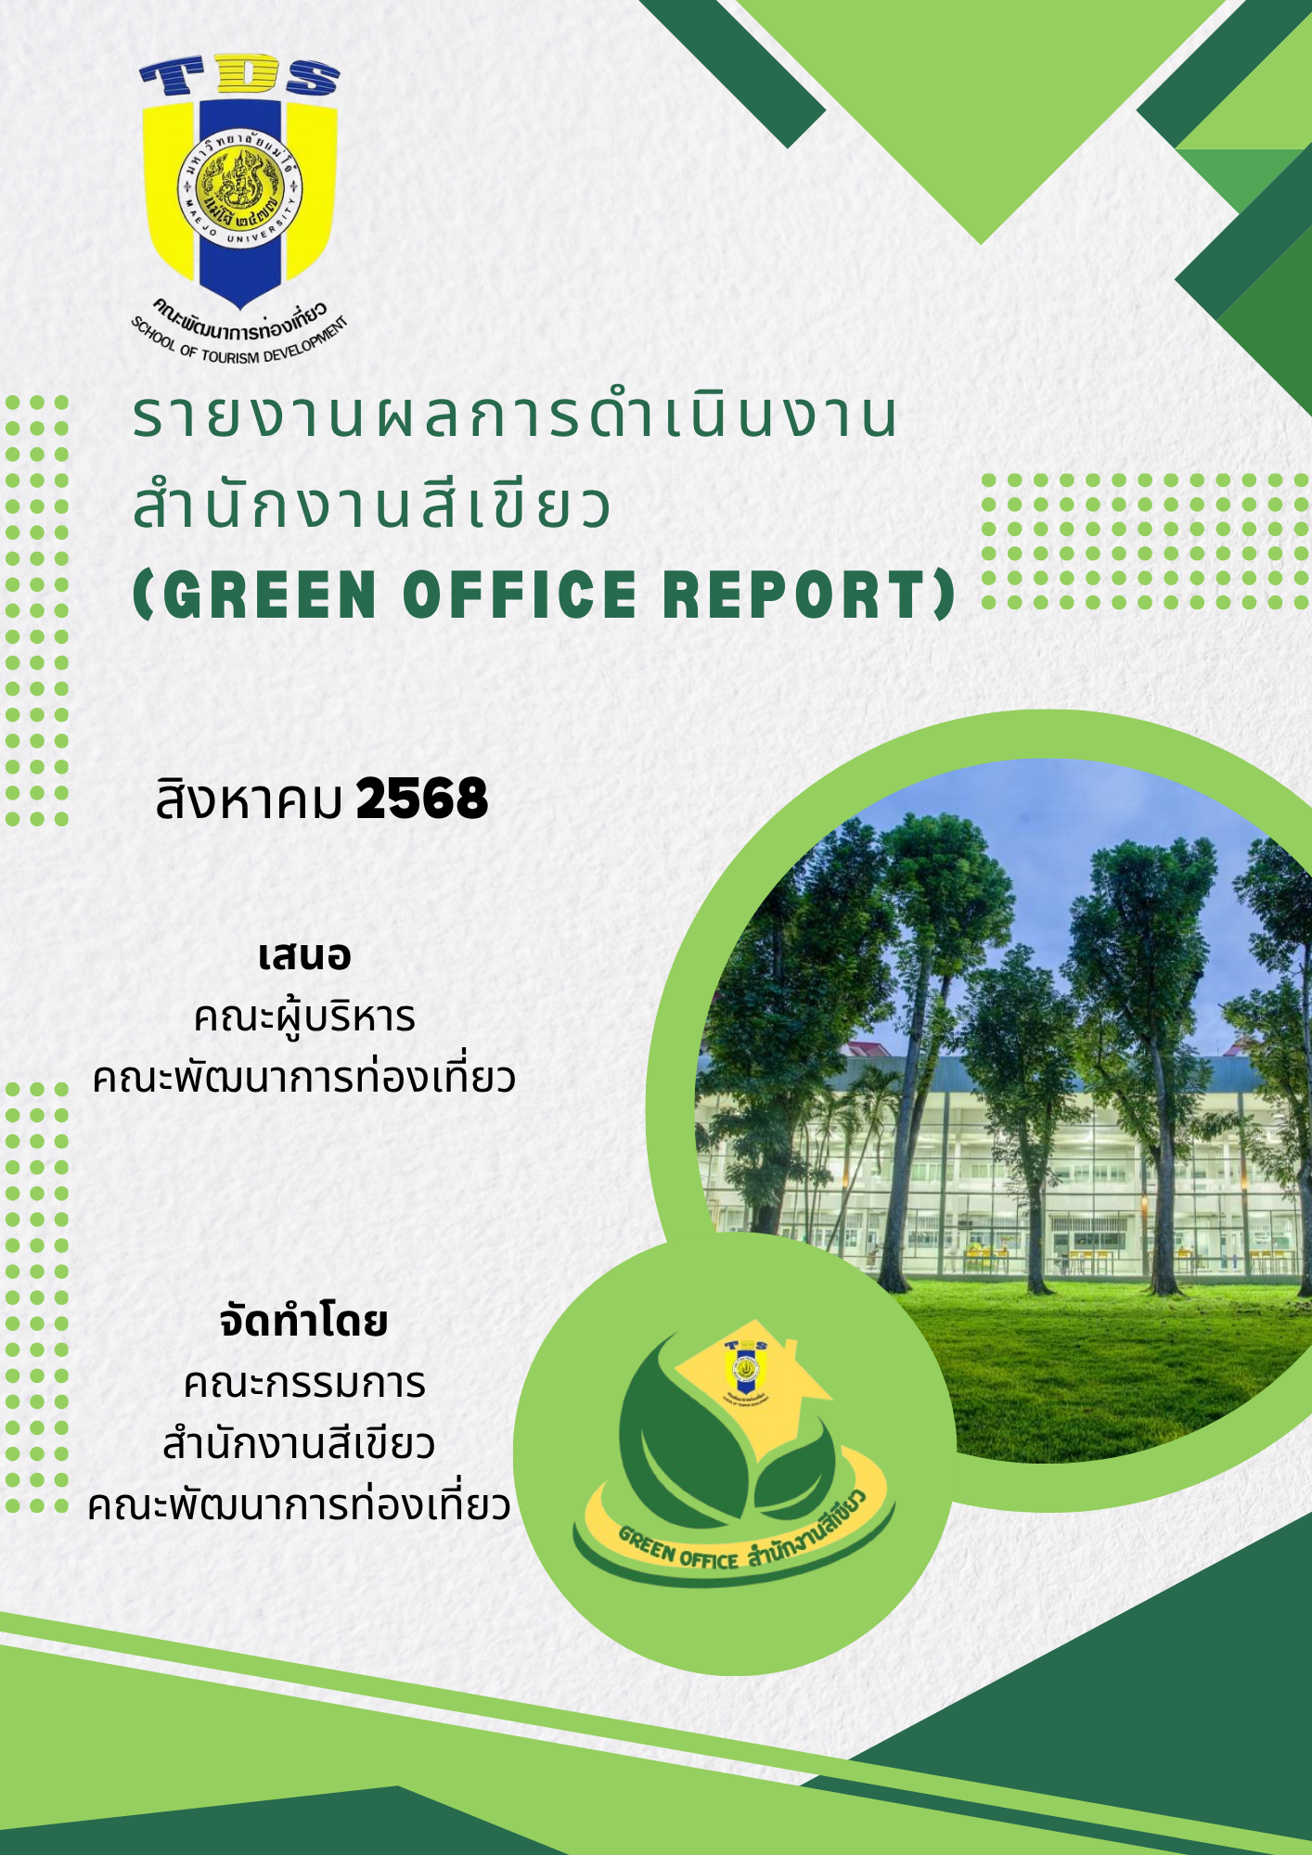

รายงานผลการดำเนินงานสำนักงานสีเขียว
(Green Office Report)
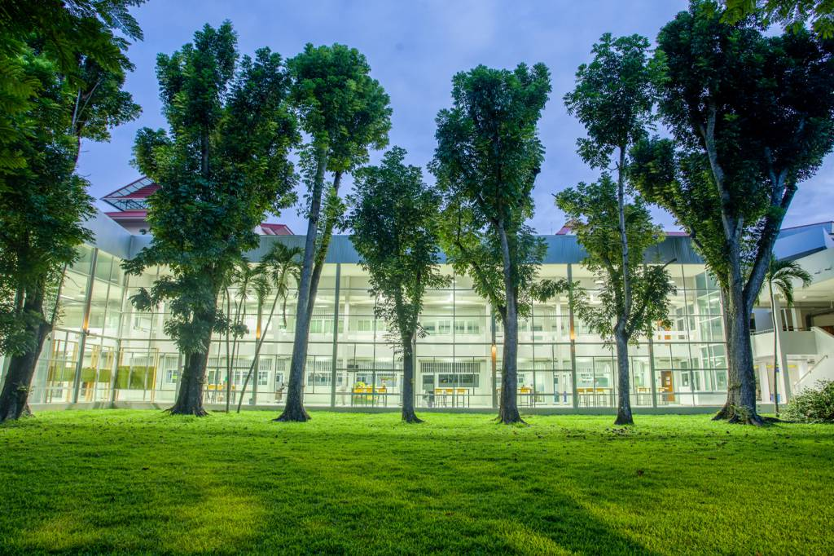
ประจำปี 2568
คณะพัฒนาการท่องเที่ยว มหาวิทยาลัยแม่โจ้

เสนอ
คณะผู้บริหารคณะพัฒนาการท่องเที่ยว

จัดทำโดย
คณะกรรมการสำนักงานสีเขียว คณะพัฒนาการท่องเที่ยว
คำนำ

คณะพัฒนาการท่องเที่ยว มหาวิทยาลัยแม่โจ้ ได้มีการกำหนดยุทธศาสตร์ที่เป็นมิตร กับสิ่งแวดล้อม และเป็นสำนักงานสีเขียว (Green Office) โดยมุ่งเน้นการแก้ไขปัญหามลพิษและพัฒนาคุณภาพ สิ่งแวดล้อมสอดคล้องกับสถานการณ์ทั่วโลกเพื่อบรรลุเป้าหมายการพัฒนาที่ยั่งยืน ซึ่งประกอบไปด้วย อาคารสุวรรณวาจกกสิกิจ จำนวน 1 อาคาร เพื่อทำกิจกรรมต่าง ๆ ที่ก่อให้เกิดมลพิษและของเสียที่เป็นสาเหตุ ของปัญหาการปล่อยก๊าซเรือนกระจก ซึ่งต้องได้รับการจัดการอย่างถูกต้องเพื่อสร้างสภาพแวดล้อมที่ดีในสถานที่ทำงานและบุคลากรมีสุขภาวะที่ดี นำไปสู่การจัดการสิ่งแวดล้อมที่ยั่งยืนในภาพรวม มีความปลอดภัยในสถานที่ทำงาน การใช้ทรัพยากรและพลังงานอย่างรู้คุณค่า การจัดการของเสียอย่างมีประสิทธิภาพ การจัดซื้อจัดจ้างสินค้าที่เป็นมิตร กับสิ่งแวดล้อม ส่งผลให้ปล่อยก๊าซเรือนกระจกออกมาในปริมาณต่ำ รวมถึงการปรับเปลี่ยนพฤติกรรมการปฏิบัติงาน ตามหลักการสำนักงานสีเขียวเป็นไปด้วยความเรียบร้อยและมีประสิทธิภาพ
รายงานผล โครงการตามแผนปฏิบัติการ ประจำปีงบประมาณ พ.ศ. 2568 สำนักงานสีเขียว (Green Office) ฉบับนี้จัดทำ เพื่อจัดการผลเสียที่จะส่งผลกระทบต่อสิ่งแวดล้อมน้อยที่สุด โดยใช้ทรัพยากรและพลังงานอย่างรู้คุณค่า มีแนวทางในการจัดการของเสียอย่างมีประสิทธิภาพ รวมไปถึงการเลือกใช้วัสดุ อุปกรณ์ เครื่องใช้สำนักงานที่เป็นมิตรกับสิ่งแวดล้อม และปล่อยก๊าซเรือนกระจกออกมาในประมาณต่ำ รวมถึงมีการปรับเปลี่ยนพฤติกรรมและการมีส่วนร่วมของบุคลากรอย่างพร้อมเพรียงกัน โดยผู้จัดทำหวังเป็นอย่างยิ่งว่ารายงานผลฉบับนี้ จะเป็นประโยชน์อย่างยิ่งต่อผู้ที่สนใจศึกษาต่อไป

คณะกรรมการสำนักงานสีเขียว คณะพัฒนาการท่องเที่ยว
ผู้จัดทำ

สารบัญ
หน้า
คำนำ ก
สารบัญ ข
รายงานผลการดำเนินงาน 1-5
ภาคผนวก
หมวด 1 การกำหนดนโยบาย การวางแผนการดำเนินงานและการปรับปรุงอย่างต่อเนื่อง
หมวดที่ 2 การสื่อสารและสร้างจิตสำนัก
หมวดที่ 3 การใช้ทรัพยากรและพลังงาน
หมวดที่ 4 การจัดการของเสีย
หมวดที่ 5 สภาพแวดล้อมและความปลอดภัย
หมวดที่ 6 การจัดซื้อและจัดจ้าง
รายงานผลการดำเนินงานสำนักงานสีเขียว คณะพัฒนาการท่องเที่ยว
โครงการตามแผนปฏิบัติการ ประจำปีงบประมาณ พ.ศ.2567

ชื่อหน่วยงาน : คณะพัฒนาการท่องเที่ยว มหาวิทยาลัยแม่โจ้
ช่วงเวลาของรายงาน : 1 มกราคม 2567 - 31 ธันวาคม 2567
จัดทำโดย : คณะกรรมการสำนักงานสีเขียว คณะพัฒนาการท่องเที่ยว

1. หลักการและเหตุผล
สถานการณ์ปัจจุบันโลกประสบปัญหาภัยธรรมชาติ ทวีความรุนแรงขึ้น ปริมาณทรัพยากรธรรมชาติมีจำนวนลดลง การใช้ทรัพยากรธรรมชาติเป็นไปอย่างฟุ่มเฟือย การไม่ตระหนักถึงการใช้ทรัพยากรให้เกิดการประหยัด ก่อให้เกิดประสิทธิภาพที่สูงสุด ทั้งนี้เพื่อเป็นการฟื้นฟูและสร้างสมดุลให้กลับคืนธรรมชาติล้วนเป็นปัญหาที่สั่งสมมานาน ทั้งปัญหาขยะที่มีปริมาณเพิ่มขึ้น รวมทั้งปริมาณก๊าซคาร์บอนไดออกไซด์ที่สูงขึ้น และขณะเดียวกันพื้นที่ป่าไม้ทั่วโลกลดลง การแก้ปัญหาสิ่งแวดล้อม จึงไม่ใช่การแก้สิ่งแวดล้อม หรือการควบคุมสิ่งแวดล้อม เนื่องจากคนเป็นผู้มีส่วนสำคัญในการแก้ปัญหาจึงต้องสร้างความรู้ความเข้าใจที่ถูกต้อง กำหนดแนวทางร่วมกันในการดำเนินการในทิศทางเดียวกันเพื่อลดปัญหาดังกล่าว ตามอนุสนธิประกาศมหาวิทยาลัยแม่โจ้ เรื่อง นโยบายมหาวิทยาลัยสีเขียว และสำนักงานสีเขียว ได้กำหนดนโยบายเพื่อให้การขับเคลื่อนมหาวิทยาลัยสู่การเป็นมหาวิทยาลัยสีเขียว (Green University) และสำนักงานสีเขียวที่เป็นมิตรกับสิ่งแวดล้อม สร้างสังคมเป็นแบบอย่างที่ดีต่อชุมชนและสังคม ภายใต้ยุทธศาสตร์การพัฒนามหาวิทยาลัยที่มุ่งเนินการพัฒนาเทคโนโลยีและส่งเสริมการสร้างนวัตกรรม เพื่อความสำเร็จในการสนับสนุนมหาวิทยาลัยในการขับเคลื่อนนโยบาย (Green U และ Green Office) อาคารสุวรรณวาจกกสิกิจ คณะพัฒนาการท่องเที่ยว มหาวิทยาลัยแม่โจ้ เป็นส่วนหนึ่งภายใต้ชุมชนมหาวิทยาลัยแม่โจ้
ดังนั้น จึงดำเนินการตามกิจกรรมต่าง ๆ เพื่อช่วยขับเคลื่อนยุทธศาสตร์ร่วมกับระดับมหาวิทยาลัยให้เป็นไปในทิศทางเดียวกัน โดยความร่วมมือของบุคลากรของส่วนงานในการดำเนินงานโครงการสำนักงานสีเขียว (Green Office) อาคารสุวรรณวาจกกสิกิจ คณะพัฒนาการท่องเที่ยว มหาวิทยาลัยแม่โจ้ ได้เริ่มศึกษา เตรียมการ และดำเนินการการตามหลักเกณฑ์การประเมินสำนักงานสีเขียว (Green Office) ใน 6 หมวด และเป็นการเตรียมความพร้อมในการเข้ารับการประเมินสำนักงานสีเขียว ในปี 2567 ต่อไป ประกอบด้วย
หมวด 1 การกำหนดนโยบาย การวางแผนการดำเนินงานและการปรับปรุงอย่างต่อเนื่อง
หมวดที่ 2 การสื่อสารและสร้างจิตสำนึก
หมวดที่ 3 การใช้ทรัพยากรและพลังงาน
หมวดที่ 4 การจัดการของเสีย
หมวดที่ 5 สภาพแวดล้อมและความปลอดภัย
หมวดที่ 6 การจัดซื้อและจัดจ้าง

1. บทสรุปสำหรับผู้บริหาร (Executive Summary)
ในปี 2567 คณะพัฒนาการท่องเที่ยว มหาวิทยาลัยแม่โจ้ ได้ขับเคลื่อนโครงการสำนักงานสีเขียวอย่างเข้มข้นและต่อเนื่อง โดยต่อยอดความสำเร็จจากปีก่อนหน้าและบูรณาการแนวคิดด้านสิ่งแวดล้อมเข้ากับการเรียนการสอนอย่างเป็นรูปธรรม เพื่อตอกย้ำการเป็นองค์กรต้นแบบด้านการท่องเที่ยวอย่างยั่งยืน ผลการดำเนินงานที่โดดเด่นในปีนี้ คือ:
- ด้านพลังงาน: ลดการใช้ไฟฟ้าลงเพิ่มเติมอีก 6.3% เมื่อเทียบกับปีก่อนหน้า คิดเป็นปริมาณไฟฟ้า 3,500 kWh และสามารถประหยัดค่าใช้จ่ายได้ 16,500 บาท
- ด้านการจัดการของเสีย: ลดปริมาณขยะฝังกลบลงได้ถึง 12% ผ่านโครงการ "Green Tourism Zero Waste" และสามารถเพิ่มอัตราการนำขยะกลับมาใช้ใหม่ (Recycling Rate) สู่ระดับ 55%
- ด้านการใช้ทรัพยากร: ลดปริมาณการใช้กระดาษลงได้ 15% ซึ่งเป็นผลจากการใช้งานระบบ E-Document อย่างเต็มรูปแบบ และสามารถเพิ่มสัดส่วนการจัดซื้อจัดจ้างที่เป็นมิตรต่อสิ่งแวดล้อม (Green Procurement) เป็น 65% ของงบประมาณวัสดุสำนักงาน
- การมีส่วนร่วม: บุคลากรและนักศึกษากว่า 85% เข้าร่วมกิจกรรมที่เกี่ยวข้องกับโครงการ แสดงให้เห็นถึงวัฒนธรรมองค์กรที่ใส่ใจสิ่งแวดล้อมอย่างแท้จริง
จากความสำเร็จดังกล่าว คณะทำงานมีแผนที่จะยื่นขอการรับรองมาตรฐานสำนักงานสีเขียว (Green Office) ระดับประเทศ และจะริเริ่มโครงการจัดการก๊าซเรือนกระจกภายในคณะพัฒนาการท่องเที่ยว ในปีต่อไป
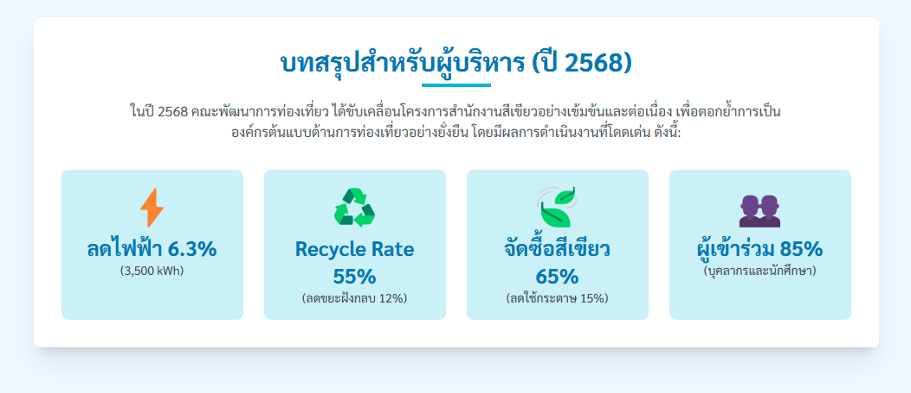
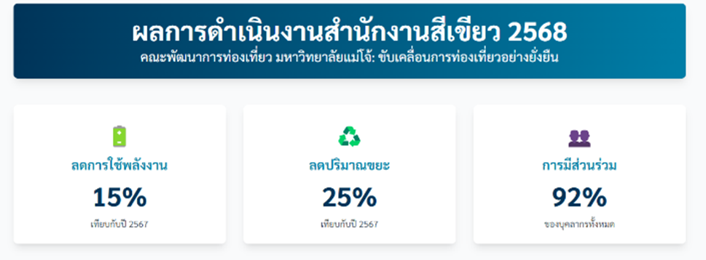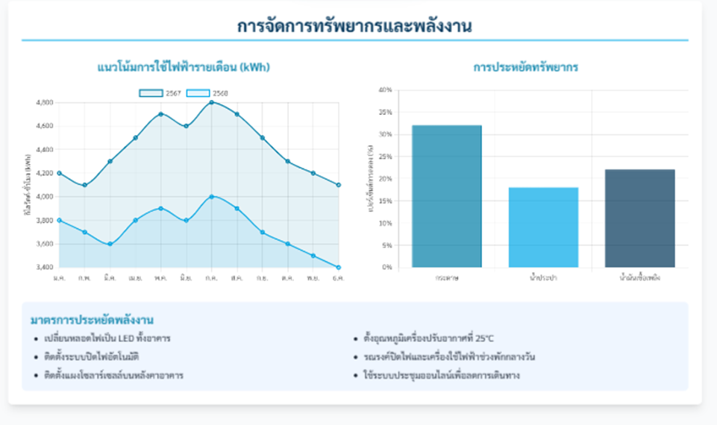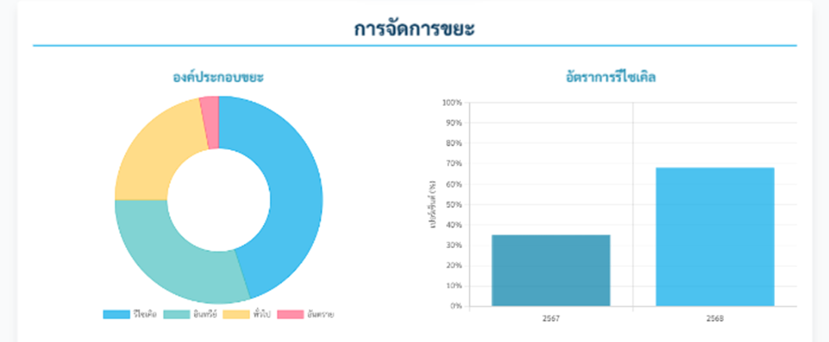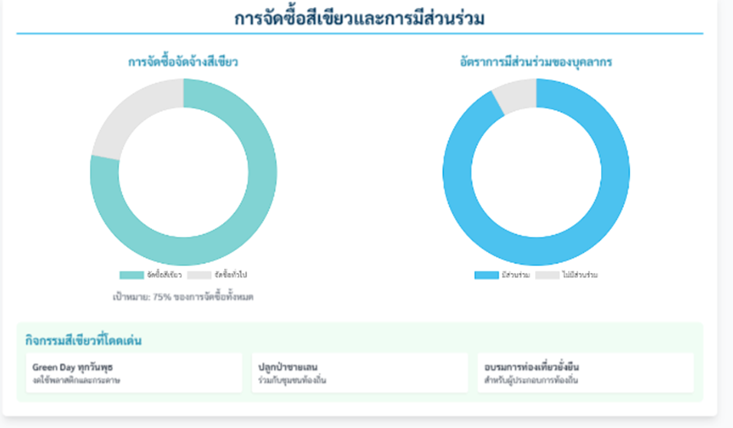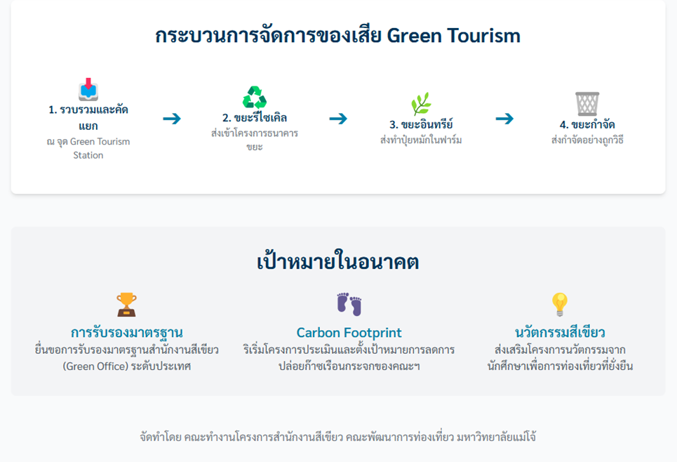

2. บทนำ (Introduction)
คณะพัฒนาการท่องเที่ยว มหาวิทยาลัยแม่โจ้ มีพันธกิจหลักในการผลิตบัณฑิตและพัฒนาองค์ความรู้ด้านการท่องเที่ยวอย่างยั่งยืน (Sustainable Tourism) ซึ่งการจัดการสิ่งแวดล้อมเป็นหัวใจสำคัญ เพื่อให้การดำเนินงานของคณะพัฒนาการท่องเที่ยว สอดคล้องกับวิสัยทัศน์และเป็นต้นแบบที่ดีให้แก่นักศึกษา บุคลากร และสังคม คณะพัฒนาการท่องเที่ยว จึงได้ริเริ่ม "โครงการสำนักงานสีเขียว" ขึ้น โครงการนี้ไม่เพียงแต่เป็นไปตามนโยบายด้านสิ่งแวดล้อมของมหาวิทยาลัยแม่โจ้ แต่ยังเป็นการนำหลักการพัฒนาอย่างยั่งยืนมาปรับใช้ให้เกิดผลอย่างเป็นรูปธรรมภายในองค์กร สร้างสภาพแวดล้อมการทำงานที่ใส่ใจต่อสิ่งแวดล้อม และเป็นแหล่งเรียนรู้ที่มีชีวิตสำหรับนักศึกษาด้านการท่องเที่ยวโดยตรง ในฐานะสถาบันการศึกษาชั้นนำด้านการท่องเที่ยว คณะพัฒนาการท่องเที่ยว มหาวิทยาลัยแม่โจ้ ตระหนักดีว่าหัวใจสำคัญของอุตสาหกรรมการท่องเที่ยวที่ยั่งยืน (Sustainable Tourism) เริ่มต้นจากการลงมือปฏิบัติให้เห็นเป็นรูปธรรม โครงการสำนักงานสีเขียวจึงไม่ได้เป็นเพียงการดำเนินงานเพื่อลดผลกระทบต่อสิ่งแวดล้อมภายในคณะพัฒนาการท่องเที่ยว เท่านั้น แต่ยังเป็น **"ห้องเรียนมีชีวิต" (Living Classroom)** ที่สำคัญสำหรับนักศึกษาทุกคน การจัดการทรัพยากร พลังงาน และของเสียอย่างมีประสิทธิภาพภายในคณะพัฒนาการท่องเที่ยว ถือเป็นการสร้างต้นแบบและปลูกฝังจิตสำนึกแห่งความรับผิดชอบให้กับว่าที่บัณฑิตที่จะก้าวออกไปเป็นบุคลากรคุณภาพในอุตสาหกรรมการท่องเที่ยว โครงการนี้จึงสะท้อนพันธกิจของคณะพัฒนาการท่องเที่ยว ในการผลิตผู้นำด้านการท่องเที่ยวที่เข้าใจและสามารถนำหลักการพัฒนาอย่างยั่งยืนไปประยุกต์ใช้ได้จริงในทุกมิติ

วัตถุประสงค์ของโครงการ:
- เพื่อลดการใช้พลังงาน น้ำ และทรัพยากรสำนักงานอย่างมีประสิทธิภาพ
- เพื่อส่งเสริมการจัดการของเสียโดยเน้นหลัก 3Rs (Reduce, Reuse, Recycle)
- เพื่อสร้างจิตสำนึกและการมีส่วนร่วมของบุคลากรและนักศึกษาในการดูแลรักษาสิ่งแวดล้อม
- เพื่อพัฒนาคณะพัฒนาการท่องเที่ยว ให้เป็นแหล่งเรียนรู้และต้นแบบ (Role Model) ด้านการจัดการสำนักงานที่เป็นมิตรต่อสิ่งแวดล้อมสำหรับนักศึกษาและชุมชน
เพื่อเตรียมความพร้อมในการขอรับรองมาตรฐานสำนักงานสีเขียว (Green Office) และยกระดับภาพลักษณ์ของคณะพัฒนาการท่องเที่ยว

หมวดที่ 1: การกำหนดนโยบาย การวางแผนการดำเนินงาน และการปรับปรุงอย่างต่อเนื่อง
เพื่อให้การดำเนินงานโครงการสำนักงานสีเขียวเป็นไปอย่างมีระบบและบรรลุเป้าหมายที่ตั้งไว้ คณะพัฒนาการท่องเที่ยว ได้วางรากฐานการบริหารจัดการด้านสิ่งแวดล้อมที่ชัดเจน ดังนี้
1.1 การกำหนดนโยบายสิ่งแวดล้อม: คณะพัฒนาการท่องเที่ยว ได้จัดทำและประกาศใช้นโยบายสิ่งแวดล้อมอย่างเป็นทางการ โดยได้รับความเห็นชอบจากคณบดีและคณะผู้บริหาร ซึ่งนโยบายดังกล่าวครอบคลุมความมุ่งมั่นในการลดผลกระทบต่อสิ่งแวดล้อม การปฏิบัติตามกฎหมาย และการพัฒนาอย่างต่อเนื่อง โดยการกำหนดนโยบาย (Policy Making)
การกำหนดนโยบายถือเป็นก้าวแรกที่แสดงให้เห็นถึงความมุ่งมั่นของผู้บริหารสูงสุดขององค์กรที่จะดำเนินการจัดการในเรื่องนั้น ๆ อย่างจริงจัง ในบริบทของสำนักงานสีเขียว นโยบายด้านสิ่งแวดล้อมจะต้อง:
- ได้รับการอนุมัติจากผู้บริหารสูงสุด: เพื่อให้มั่นใจว่านโยบายจะได้รับการสนับสนุนและผลักดันให้เกิดขึ้นจริงทั่วทั้งองค์กร
- มีความชัดเจนและเป็นลายลักษณ์อักษร: เพื่อให้ทุกคนในองค์กรเข้าใจและรับทราบถึงทิศทางและเป้าหมายร่วมกัน
- ครอบคลุมประเด็นสำคัญ: เช่น ความมุ่งมั่นในการปรับปรุงระบบการจัดการสิ่งแวดล้อมอย่างต่อเนื่อง, การควบคุมและป้องกันมลพิษ, การใช้ทรัพยากรอย่างมีประสิทธิภาพ, และการปฏิบัติตามกฎหมายและข้อกำหนดที่เกี่ยวข้อง
- สื่อสารให้ทั่วถึง: ต้องมีการประกาศและเผยแพร่นโยบายให้พนักงานและผู้มีส่วนได้ส่วนเสียทุกคนได้รับทราบ
1.2. การวางแผนการดำเนินงาน (Operational Planning)
หลังจากมีนโยบายที่ชัดเจนแล้ว ขั้นตอนต่อไปคือการแปลงนโยบายไปสู่แผนปฏิบัติที่เป็นรูปธรรม ซึ่งประกอบด้วยกระบวนการย่อย ๆ ดังนี้:
- การแต่งตั้งคณะทำงาน: มีการจัดตั้งคณะกรรมการหรือทีมงานที่รับผิดชอบด้านการจัดการสิ่งแวดล้อมโดยตรง เพื่อขับเคลื่อนแผนงานและติดตามความคืบหน้า
- การระบุประเด็นปัญหาสิ่งแวดล้อม: สำรวจและวิเคราะห์กิจกรรมทั้งหมดขององค์กร เพื่อระบุว่ากิจกรรมใดบ้างที่ส่งผลกระทบต่อสิ่งแวดล้อม เช่น การใช้ไฟฟ้า, การใช้น้ำ, การใช้กระดาษ, การเกิดของเสีย, และการปล่อยก๊าซเรือนกระจก
- การประเมินและจัดลำดับความสำคัญ: นำประเด็นปัญหาที่ระบุได้มาประเมินผลกระทบและจัดลำดับความสำคัญ เพื่อให้สามารถมุ่งเน้นการจัดการในส่วนที่มีนัยสำคัญก่อน
- การทบทวนกฎหมายและข้อกำหนด: องค์กรต้องรวบรวมและทำความเข้าใจกฎหมาย ข้อบัญญัติ และข้อกำหนดอื่น ๆ ที่เกี่ยวข้องกับการดำเนินงานด้านสิ่งแวดล้อมของตนเอง เพื่อให้มั่นใจว่าการดำเนินงานจะเป็นไปตามกฎหมาย
- การกำหนดวัตถุประสงค์ เป้าหมาย และแผนปฏิบัติการ:
  - วัตถุประสงค์: กำหนดสิ่งที่องค์กรต้องการจะบรรลุให้สอดคล้องกับนโยบาย เช่น "เพื่อลดการใช้พลังงานในสำนักงาน"
  - เป้าหมาย: กำหนดตัวชี้วัดที่สามารถวัดผลได้และมีกรอบเวลาชัดเจน เช่น "ลดการใช้ไฟฟ้าลง 10% ภายในปี พ.ศ. 2568"
  - แผนปฏิบัติการ: จัดทำแผนงานโดยละเอียด ระบุขั้นตอน, ผู้รับผิดชอบ, งบประมาณ และระยะเวลาในการดำเนินงานเพื่อให้บรรลุเป้าหมายที่ตั้งไว้
1.3. การปรับปรุงอย่างต่อเนื่อง (Continuous Improvement)
หัวใจสำคัญของการจัดการคือการไม่หยุดนิ่งและต้องมีการพัฒนาอยู่เสมอ ซึ่งในหมวดนี้จะครอบคลุมถึงการวางรากฐานเพื่อการปรับปรุงอย่างต่อเนื่องผ่านกลไกต่อไปนี้:
- การติดตามและประเมินผล: กำหนดให้มีการติดตามผลการดำเนินงานตามแผนที่วางไว้เป็นระยะ เพื่อตรวจสอบว่าสามารถบรรลุเป้าหมายได้หรือไม่ และมีปัญหาอุปสรรคใดเกิดขึ้นบ้าง
- การทบทวนโดยฝ่ายบริหาร (Management Review): ผู้บริหารระดับสูงต้องเข้ามาทบทวนผลการดำเนินงานของระบบการจัดการสิ่งแวดล้อมเป็นประจำ เพื่อประเมินความเหมาะสมและความมีประสิทธิผลของนโยบาย วัตถุประสงค์ และแผนงานที่กำหนดไว้
- การนำผลการทบทวนไปปรับปรุง: ข้อมูลที่ได้จากการติดตามและทบทวนจะถูกนำมาใช้ในการพิจารณาปรับปรุงนโยบาย แผนงาน และกระบวนการต่าง ๆ ให้มีประสิทธิภาพมากยิ่งขึ้นในรอบปีถัดไป
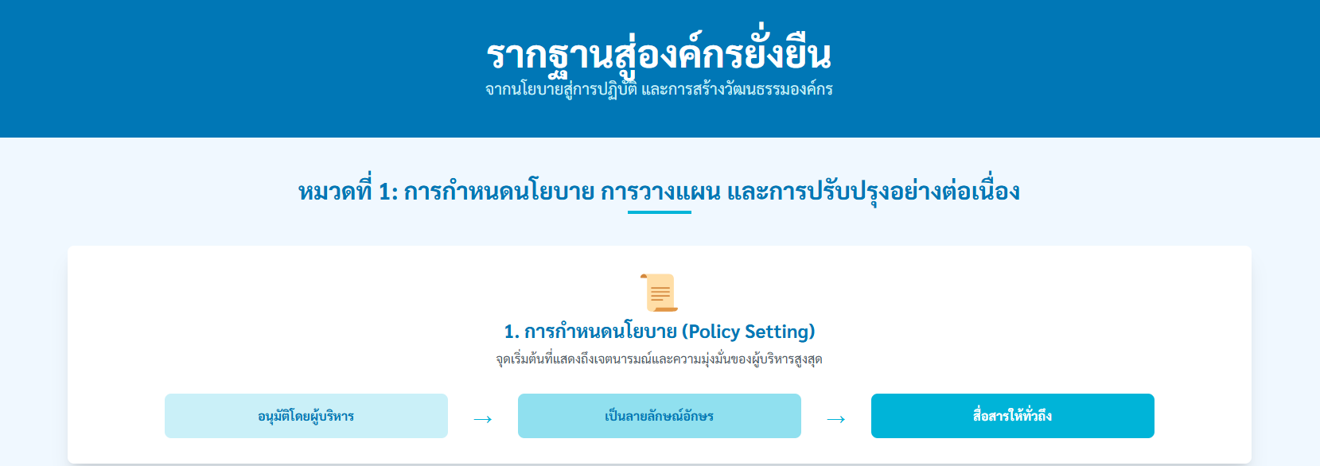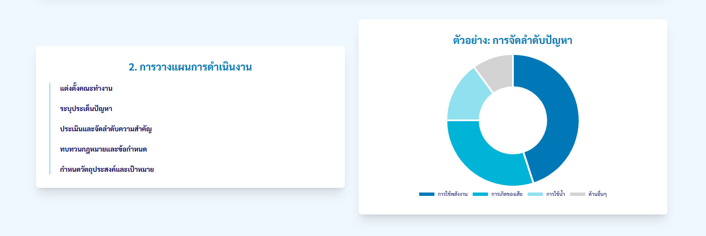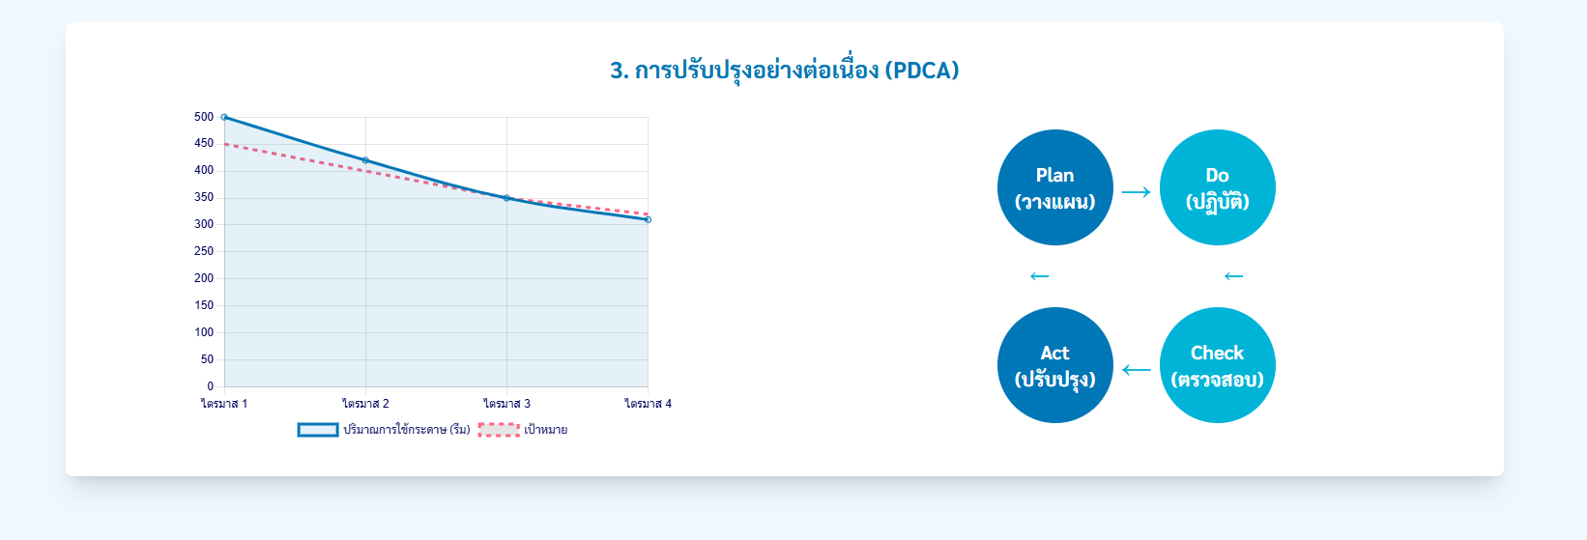

หมวดที่ 2: การสื่อสารและสร้างจิตสำนึก (Communication & Awareness Activities)
ตลอดทั้งปี คณะทำงานได้จัดกิจกรรมเพื่อสร้างการรับรู้และส่งเสริมให้บุคลากรและนักศึกษามีส่วนร่วมอย่างต่อเนื่อง ดังนี้:
- การอบรม: จัดอบรมให้ความรู้ในหัวข้อ "การคัดแยกขยะที่ถูกต้องสู่การสร้างมูลค่า" และ "ท่องเที่ยวอย่างไรให้ Low Carbon"
- การสื่อสารภายใน: ประชาสัมพันธ์ข้อมูลโครงการ ผลการดำเนินงาน และเกร็ดความรู้ด้านสิ่งแวดล้อมผ่านช่องทางที่หลากหลาย เช่น บอร์ดนิทรรศการบริเวณโถงอาคาร, สื่อประชาสัมพันธ์ดิจิทัล (Digital Signage), Line Official และ Facebook Fan page ของ คณะพัฒนาการท่องเที่ยว
- กิจกรรมพิเศษ:
  - กิจกรรม "Green Tourism Zero Waste Day" รณรงค์ลดขยะพลาสติกและจัดการแข่งขันประกวดแนวคิดผลิตภัณฑ์ Upcycling จากขยะ
  - กิจกรรม "ปิดไฟ 1 ชั่วโมง ลดโลกร้อน" (Earth Hour)
  - การประกวด "โต๊ะทำงานสร้างสรรค์ ลดขยะ ลดพลังงาน"
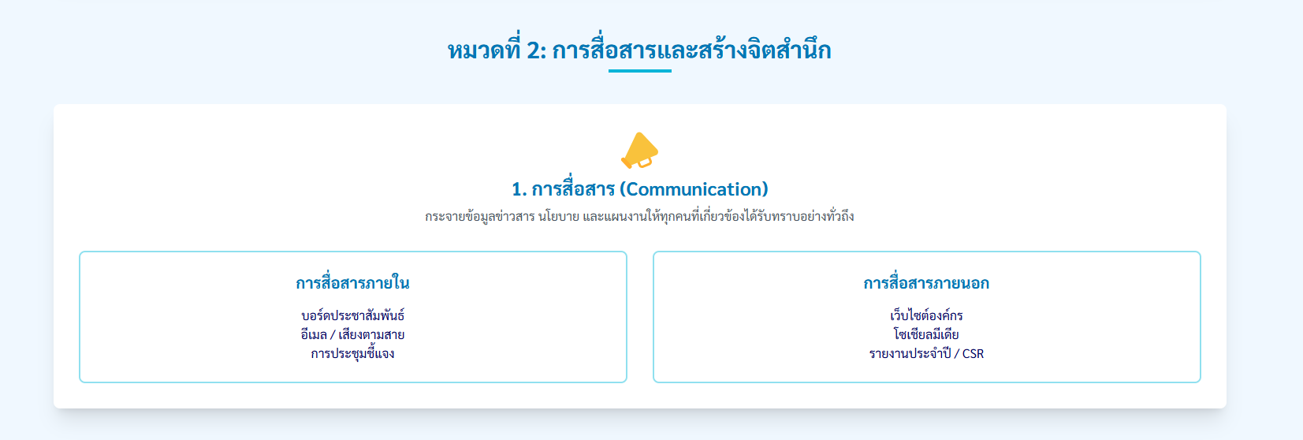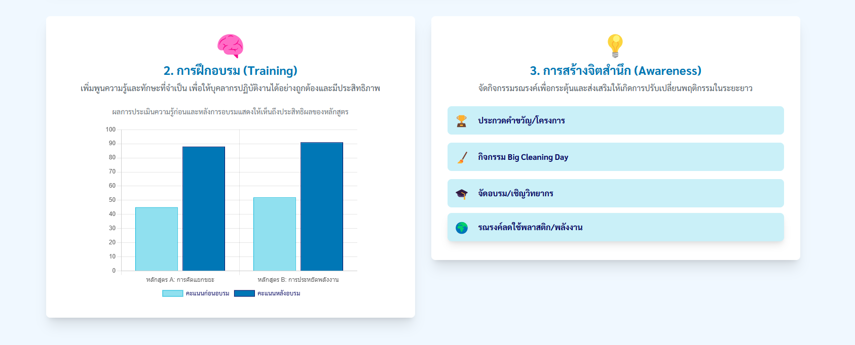

หมวดที่ 3: การจัดการทรัพยากรและพลังงาน
คณะพัฒนาการท่องเที่ยว มุ่งเน้นการใช้ทรัพยากรและพลังงานอย่างมีประสิทธิภาพและคุ้มค่าสูงสุด เพื่อลดผลกระทบต่อสิ่งแวดล้อมและลดค่าใช้จ่ายในการดำเนินงาน โดยมีผลการดำเนินงานดังนี้
3.1 การจัดการพลังงาน (ไฟฟ้า): ลดปริมาณการใช้ไฟฟ้ารวมทั้งปีลงจาก 55,000 kWh เหลือเพียง 51,500 kWh (ลดลง 6.3%) ประหยัดค่าใช้จ่ายได้ 16,500 บาท โดยเป็นผลจากการเปลี่ยนอุปกรณ์ที่ประหยัดพลังงานและการรณรงค์สร้างจิตสำนึก
3.2 การจัดการน้ำ (น้ำประปา): ลดปริมาณการใช้น้ำโดยรวมลงจาก 1,500 ลบ.ม. เหลือ 1,420 ลบ.ม. (ลดลง 5.3%) ผ่านการติดตั้งอุปกรณ์ประหยัดน้ำและการบำรุงรักษาอย่างสม่ำเสมอ
3.3 การใช้ทรัพยากร (กระดาษ): ลดปริมาณการสั่งซื้อกระดาษ A4 ลง 50 รีม เมื่อเทียบกับปีก่อนหน้า ประหยัดงบประมาณได้ 7,500 บาท ซึ่งเป็นผลสำเร็จจากการส่งเสริมการใช้ระบบเอกสารอิเล็กทรอนิกส์ (E-Document)
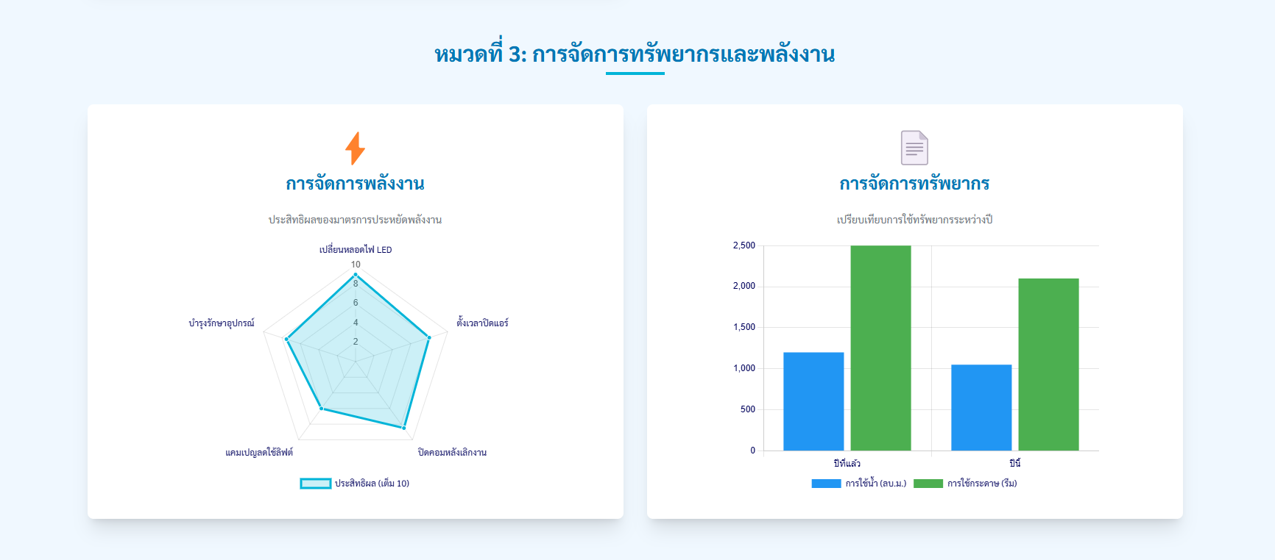

หมวดที่ 4: การจัดการของเสีย
คณะพัฒนาการท่องเที่ยว ให้ความสำคัญกับการจัดการของเสียอย่างครบวงจร ตั้งแต่การลดปริมาณขยะที่ต้นทาง (Reduce) การส่งเสริมการใช้ซ้ำ (Reuse) และการคัดแยกเพื่อนำกลับไปใช้ประโยชน์ใหม่ (Recycle) เพื่อลดปริมาณขยะที่ต้องส่งไปกำจัดให้น้อยที่สุด
4.1 ผลการดำเนินงานด้านการจัดการของเสีย:
- ลดปริมาณขยะ: สามารถลดปริมาณขยะที่ต้องส่งไปฝังกลบได้ 150 กิโลกรัม หรือคิดเป็น 12% เมื่อเทียบกับปีก่อนหน้า
- เพิ่มการรีไซเคิล: สามารถยกระดับอัตราการนำขยะกลับมาใช้ใหม่ (Recycling Rate) จาก 48% ในปีก่อนหน้า เป็น 55% ในปีนี้
- การจัดการขยะอินทรีย์: ขยะอินทรีย์ทั้งหมด 100% จากเศษอาหารและพื้นที่ส่วนกลาง ถูกนำไปทำปุ๋ยหมักเพื่อใช้ประโยชน์ในศูนย์เกษตรของมหาวิทยาลัย
4.2 ระบบการคัดแยกขยะ:
คณะพัฒนาการท่องเที่ยว ได้ติดตั้งจุดคัดแยกขยะ "Green Tourism Station" ที่มี 4 ช่องแยกประเภทชัดเจน พร้อมป้ายสื่อสารที่เข้าใจง่าย ทำให้การคัดแยกขยะมีประสิทธิภาพสูงขึ้น ส่งผลให้เกิดสัดส่วนขยะ ดังนี้
- ขยะรีไซเคิล: 40%
- ขยะอินทรีย์: 15%
- ขยะทั่วไป: 42%
- ขยะอันตราย: 3%
4.3 กิจกรรมเด่นที่ส่งผลต่อความสำเร็จ:
- โครงการ "ธนาคารขยะรีไซเคิล": สร้างแรงจูงใจให้นักศึกษาและบุคลากรนำขยะรีไซเคิลมาแลกของรางวัลหรือสมทบทุนกิจกรรม
- โครงการ "Green Tourism Zero Waste": รณรงค์ให้ทุกคนลดการสร้างขยะที่ไม่จำเป็น โดยเฉพาะพลาสติกแบบใช้ครั้งเดียวทิ้ง และสนับสนุนการใช้แก้วน้ำและภาชนะส่วนตัว
- การจัดการขยะอันตราย: จัดตั้งจุดรวบรวมขยะอันตราย (เช่น แบตเตอรี่, ตลับหมึก, อุปกรณ์อิเล็กทรอนิกส์) และประสานงานกับหน่วยงานของมหาวิทยาลัยเพื่อนำไปกำจัดอย่างถูกวิธี
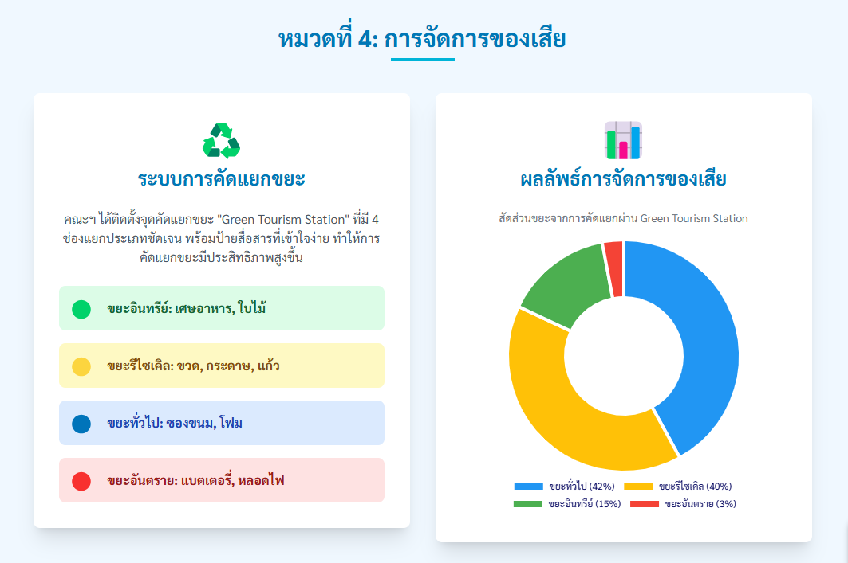
หมวดที่ 5: สภาพแวดล้อมและความปลอดภัย
นอกเหนือจากการจัดการทรัพยากรและของเสีย คณะพัฒนาการท่องเที่ยว ยังให้ความสำคัญอย่างยิ่งกับการสร้างสภาพแวดล้อมการทำงานและการเรียนรู้ที่ดี ปลอดภัย และถูกสุขลักษณะสำหรับบุคลากรและนักศึกษาทุกคน
5.1 คุณภาพอากาศภายในอาคาร: มีการบำรุงรักษาและทำความสะอาดเครื่องปรับอากาศตามวาระอย่างสม่ำเสมอ เพื่อลดการสะสมของฝุ่นและเชื้อโรค พร้อมทั้งส่งเสริมการปลูกไม้ฟอกอากาศภายในอาคาร
5.2 แสงสว่าง: ออกแบบพื้นที่ทำงานและห้องเรียนให้ได้รับแสงสว่างจากธรรมชาติอย่างเพียงพอในตอนกลางวัน และเลือกใช้หลอดไฟ LED ที่ให้ความสว่างเหมาะสมและประหยัดพลังงาน เพื่อถนอมสายตาและลดความร้อน
5.3 ความปลอดภัย อาชีวอนามัย และสภาพแวดล้อมในการทำงาน:
- มีการตรวจสอบและบำรุงรักษาอุปกรณ์ไฟฟ้าและสายไฟให้อยู่ในสภาพพร้อมใช้งานอย่างปลอดภัย
- จัดเตรียมและตรวจสอบถังดับเพลิงให้พร้อมใช้งานในจุดที่เข้าถึงง่าย
- มีป้ายทางหนีไฟที่ชัดเจน
- จัดให้มีชุดปฐมพยาบาลเบื้องต้นประจำสำนักงาน
- รณรงค์ให้บุคลากรจัดโต๊ะทำงานตามหลักการยุทธศาสตร์ (Ergonomics) เพื่อสุขภาพที่ดีในการทำงาน
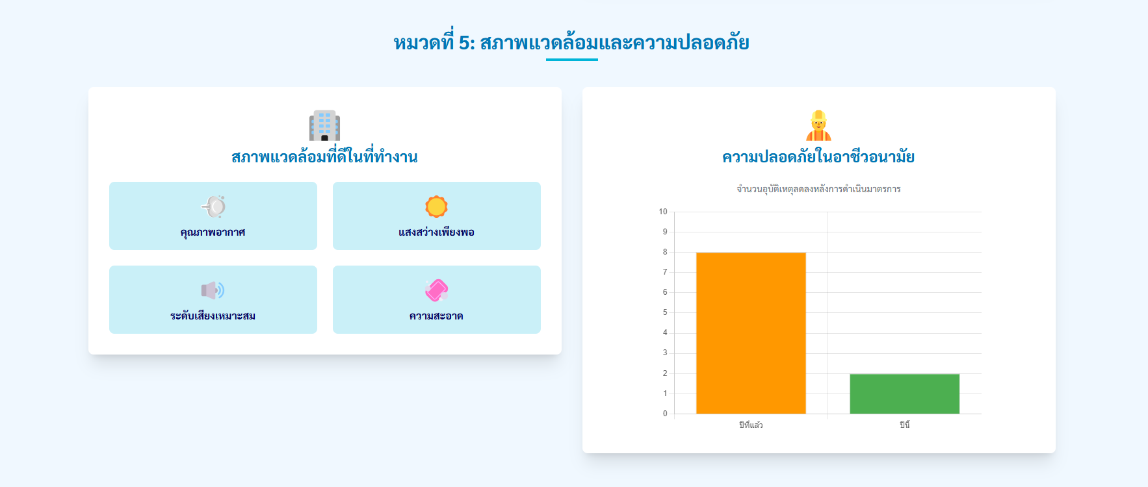

หมวดที่ 6: การจัดซื้อและจัดจ้าง
คณะพัฒนาการท่องเที่ยว ตระหนักดีว่ากระบวนการจัดซื้อจัดจ้างเป็นจุดเริ่มต้นสำคัญในการส่งเสริมผลิตภัณฑ์และบริการที่เป็นมิตรต่อสิ่งแวดล้อม จึงได้กำหนดแนวทางปฏิบัติเพื่อขับเคลื่อนการบริโภคที่ยั่งยืน
6.1 นโยบายการจัดซื้อจัดจ้างสีเขียว: คณะพัฒนาการท่องเที่ยว กำหนดนโยบายให้การจัดซื้อสินค้าและจัดจ้างบริการที่เป็นมิตรต่อสิ่งแวดล้อม โดยพิจารณาผลิตภัณฑ์ที่ได้รับรองฉลากเขียว (Green Label), ตะกร้าเขียว หรือมาตรฐานอื่น ๆ ที่เทียบเท่าเป็นอันดับแรก
6.2 ผลการดำเนินงาน: ในปี 2567 ร้อยละ 65% ของงบประมาณการจัดซื้อวัสดุสำนักงาน ถูกใช้ไปกับการเลือกซื้อสินค้าที่เป็นมิตรต่อสิ่งแวดล้อม ซึ่งเกินกว่าเป้าหมายที่ตั้งไว้ที่ 60%
6.3 ตัวอย่างสินค้าและบริการสีเขียวที่จัดซื้อ:
- วัสดุสำนักงาน: กระดาษรีไซเคิล, แฟ้มเอกสารที่ทำจากวัสดุรีไซเคิล, ตลับหมึกพิมพ์ที่สามารถนำกลับมาผลิตใหม่ได้
- อุปกรณ์ไฟฟ้า: เลือกซื้ออุปกรณ์ที่ได้รับฉลากประหยัดไฟเบอร์ 5
- ผลิตภัณฑ์ทำความสะอาด: ใช้น้ำยาทำความสะอาดสูตรชีวภาพที่ไม่ทิ้งสารเคมีตกค้าง
- การจัดเลี้ยง: เลือกใช้บริการจัดเลี้ยงที่ใช้ภาชนะที่ย่อยสลายได้ทางชีวภาพ หลีกเลี่ยงการใช้โฟมและพลาสติกแบบใช้ครั้งเดียวทิ้ง
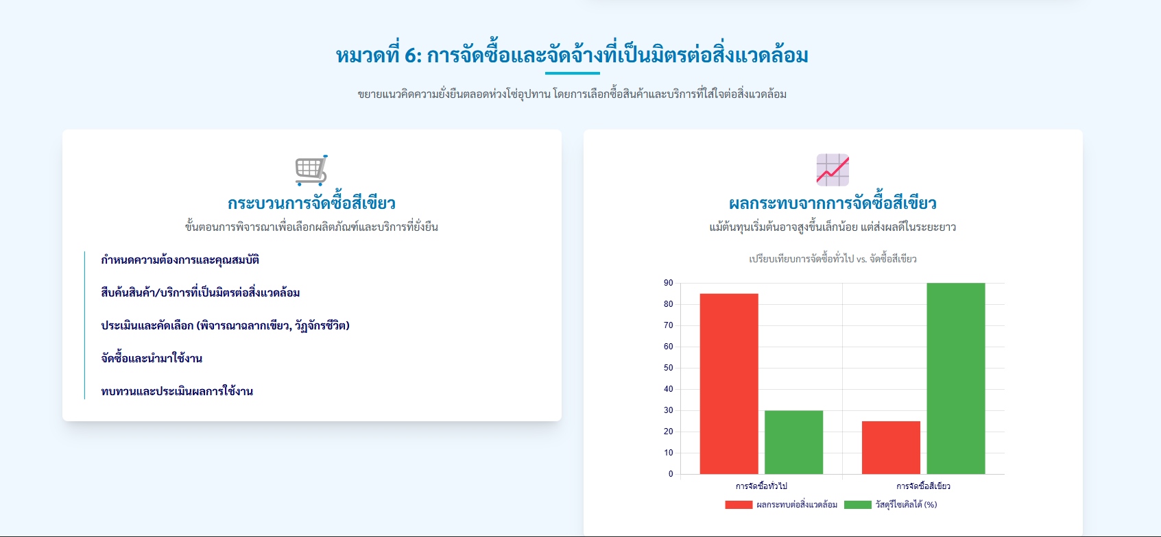

สรุปผล ปัญหา และข้อเสนอแนะ
สรุปผล:
โครงการสำนักงานสีเขียวในปี 2567 บรรลุวัตถุประสงค์ที่ตั้งไว้เป็นอย่างดี โดยสามารถลดการใช้ทรัพยากรและค่าใช้จ่ายของคณะพัฒนาการท่องเที่ยว ได้อย่างเป็นรูปธรรม พร้อมทั้งสร้างวัฒนธรรมองค์กรที่ใส่ใจสิ่งแวดล้อมได้อย่างกว้างขวาง

ปัญหาและอุปสรรค:
- การคัดแยกขยะอันตราย (เช่น แบตเตอรี่, หลอดไฟ) ยังต้องมีการสื่อสารและให้ความรู้เพิ่มเติม
- ความร่วมมือในการลดใช้พลังงานจากเครื่องใช้ไฟฟ้าส่วนบุคคลยังไม่เต็มที่

ข้อเสนอแนะเพื่อการพัฒนาในปีต่อไป:
- จัดตั้งจุดรวบรวมขยะอันตรายให้ชัดเจนและเข้าถึงง่าย พร้อมจัดทำสื่อประชาสัมพันธ์เฉพาะเรื่อง
- ริเริ่มโครงการจัดการก๊าซเรือนกระจก (Carbon Footprint for Organization) เพื่อประเมินและตั้งเป้าหมายการลดการปล่อยก๊าซเรือนกระจกของคณะพัฒนาการท่องเที่ยว
- ยื่นขอการรับรองมาตรฐานสำนักงานสีเขียว (Green Office) ในระดับประเทศ

หมวด 1 การกำหนดนโยบาย การวางแผนการดำเนินงานและการปรับปรุงอย่างต่อเนื่อง
หมวด/ตัวชี้วัด | หลักฐานการตรวจประเมิน
หมวด 1 การกำหนดนโยบาย การวางแผนการดำเนินงานและการปรับปรุงอย่างต่อเนื่อง
รายงานผลหมวด 1 <<<< คลิ๊ก
1.1 การกำหนดนโยบายสิ่งแวดล้อม
1.1.1 บริบทองค์กรและขอบเขตของการจัดการสิ่งแวดล้อมในสำนักงาน  (1) มีการกำหนดขอบเขตพื้นที่ของสำนักงาน  (2) มีการกำหนดขอบเขตกิจกรรมของสำนักงาน | 1.1.1 มีบริบทองค์กรและขอบเขตของการจัดการสิ่งแวดล้อมในสำนักงาน  (1)-(2)
1.1.2 นโยบายด้านสิ่งแวดล้อมที่สอดคล้องและครอบคลุมประเด็นตามเกณฑ์สำนักงานสีเขียวโดยแสดงความมุ่งมั่นอย่างต่อเนื่อง ดังนี้  (1) การปรับปรุงระบบการจัดการสิ่งแวดล้อมอย่างต่อเนื่อง  (2) การควบคุม ป้องกัน ลดผลกระทบด้านการใช้ทรัพยากร พลังงาน และมลพิษ/ของเสีย รวมไปถึงการจัดซื้อจัดจ้าง และบริการที่เป็นมิตรกับสิ่งแวดล้อม เพื่อนำไปสู่การลดการปล่อยก๊าซเรือนกระจก  (3) การปฏิบัติตามกฎหมายและเกณฑ์การเป็นสำนักงานสีเขียวของกรมส่งเสริมคุณภาพสิ่งแวดล้อม  (4) การสร้างความรู้และความตระหนักด้านสิ่งแวดล้อมกับผู้เกี่ยวข้อง | - 1.1.2 นโยบายด้านสิ่งแวดล้อมที่สอดคล้องและครอบคลุมประเด็นตามเกณฑ์สำนักงานสีเขียว  (1)-(4)
1.1.3 การกำหนดนโยบายสิ่งแวดล้อมจากผู้บริหารระดับสูง  (1) นโยบายสิ่งแวดล้อมจะต้องได้รับการอนุมัติจากผู้บริหารสูงสุด หรือผู้ที่ได้รับมอบอำนาจ  (2) มีการระบุวันที่การประกาศใช้นโยบายสิ่งแวดล้อมอย่างชัดเจน  (3) ผู้บริหารหรือผู้มีอำนาจจะต้องสามารถอธิบายถึงวัตถุประสงค์และจุดมุ่งหมายด้านสิ่งแวดล้อมของสำนักงาน  (4) ผู้บริหารหรือผู้มีอำนาจจะต้องมีส่วนในการติดตามผลการปฏิบัติตามนโยบายสิ่งแวดล้อมของสำนักงาน | - 1.1.3 การกำหนดนโยบายสิ่งแวดล้อมจากผู้บริหารระดับสูง  (1) - (4)
1.1.4 มีการกำหนดแผนงานสำนักงานสีเขียวประจำปี  (1) รายละเอียดของแผนจะต้องระบุการดำเนินงานครบถ้วนทุกหมวด  (2) มีการกำหนดเวลาหรือความถึ่ของการดำเนินการของแต่ละหมวด  (3) มีการกำหนดแผนการดำเนินการเป็นลายลักษณ์อักษร และได้รับการอนุมัติจากผู้บริหาร | - 1.1.4 มีการกำหนดแผนงานสำนักงานสีเขียวประจำปี  (1) - (3)
1.1.5 มีการกำหนดเป้าหมาย และตัวชี้วัดที่ชัดเจนด้านการใช้ทรัพยากรพลังงาน และของเสีย และปริมาณก๊าซเรือนกระจก ดังนี้  (1) การใช้ไฟฟ้า  (2) การใช้น้ำมันเชื้อเพลิง  (3) การใช้น้ำ  (4) การใช้กระดาษ  (5) ปริมาณของเสีย  (6) ปริมาณก๊าซเรือนกระจก | 1.1.5 มีการกำหนดเป้าหมาย และตัวชี้วัดที่ชัดเจนด้านการใช้ทรัพยากรพลังงาน และของเสีย และปริมาณก๊าซเรือนกระจก
1.2 คณะทำงานด้านสิ่งแวดล้อม
1.2.1 มีการแต่งตั้งคณะกรรมการหรือทีมงานด้านสิ่งแวดล้อม โดยมีแนวทางดำเนินงาน ดังนี้  (1) ผู้บริหารแต่งตั้งคณะกรรมการหรือทีมงานด้านสิ่งแวดล้อมของสำนักงานอย่างเป็นลายลักษณ์อักษร และลงนามอนุมัติ โดยคณะกรรมการหรือทีมงานจะต้องครบคลุมทุกหมวด และบุคลากร/ผู้แทนจากทุกฝ่ายในหน่วยงาน  (2) กำหนดอำนาจ บทบาทและหน้าที่รับผิดชอบของคณะกรรมการอย่างชัดเจน | - 1.2.1 มีการแต่งตั้งคณะกรรมการหรือทีมงานด้านสิ่งแวดล้อม โดยมีแนวทางดำเนินงาน  - - (2)  คณะกรรมการดำเนินงานโครงการสำนักงานสีเขียว (Green Office) คณะพัฒนาการท่องเที่ยว
1.2.2 ร้อยละของคณะกรรมการ หรือทีมงานด้านสิ่งแวดล้อมที่มีความเข้าใจในบทบาทและหน้าที่รับผิดชอบประเมินจากการสุ่มสอบถาม ดังนี้  (1) ประธาน/หัวหน้า  (2) คณะกรรมการหรือทีมงานทางด้านสิ่งแวดล้อมที่รับผิดชอบทุกหมวด (สามารถมอบหมายให้ผู้ตรวจสอบประเมินแต่ละหมวดสุ่มสอบถามได้) | - 1.2.2 ร้อยละของคณะกรรมการ หรือทีมงานด้านสิ่งแวดล้อมที่มีความเข้าใจในบทบาทและหน้าที่รับผิดชอบ (1)-(2)
1.3 การระบุประเด็นปัญหาทรัพยากรและสิ่งแวดล้อม
1.3.1 กิจกรรมทั้งหมดของสำนักงานภายใต้ขอบเขตการขอการรับรองสำนักงานสีเขียวจะต้องได้รับการระบุและประเมินปัญหาสิ่งแวดล้อม  (1) มีการรวบรวมกิจกรรมของสำนักงานทั้งทางตรง และทางอ้อม ครบถ้วนตามกิจกรรม ขอบเขตและบริบทของสำนักงาน  (2) มีการกำหนดผู้รับผิดชอบเหมาะสมและมีความเข้าใจ  (3) ระบุการใช้พลังงาน ทรัพยากรวัตถุดิบ มลพิษ ของเสีย ของแต่ละกิจกรรมจะต้องครบถ้วน  (4) ระบุปัญหาสิ่งแวดล้อมทางตรงและทางอ้อมครบถ้วน  (5) ระบุปัญหาสิ่งแวดล้อมสภาวะปกติ ผิดปกติ และฉุกเฉินครบถ้วน  (6) มีการพิจารณากฎหมายสิ่งแวดล้อมที่เกี่ยวข้องกับปัญหาสิ่งแวดล้อมนั้น ๆ อย่างครบถ้วนและถูกต้อง  (7) การประเมินเพื่อจัดลำดับความสำคัญของปัญหาสิ่งแวดล้อม  (8) มีหลักฐานการกำหนดระยะเวลาในการทบทวนการระบุประเด็นปัญหาสิ่งแวดล้อม การใช้ทรัพยากรและพลังงาน อย่างน้อยปีละ 1 ครั้ง  (9) กรณีมีการปรับแผน/กิจกรรม หรือมีกิจกรรมเพิ่มเติม (เช่น มีแผนที่จะก่อสร้างอาคารหรือเพิ่มเติมกิจกรรมของสำนักงานในอนาคตอันใกล้ เป็นต้น) จะต้องระบุกิจกรรมดังกล่าวด้วย (ถ้ามี) | - 1.3.1 กิจกรรมทั้งหมดของสำนักงานภายใต้ขอบเขตการขอการรับรองสำนักงานสีเขียวจะต้องได้รับการระบุและประเมินปัญหาสิ่งแวดล้อม  (1) - (9)  - 1.3.1(1) ตารางวิเคราะห์กระบวนการทำงาน  - 1.3.1(2) ทะเบียนระบุและประเมินปัญหาสิ่งแวดล้อมด้านทรัพยากร (Input) ปี 2567  - 1.3.1(3) ทะเบียนระบุและประเมินปัญหาสิ่งแวดล้อมด้านมลพิษ(Output) ปี 2567  - 1.3.1(4) ทะเบียนจัดลำดับปัญหาสิ่งแวดล้อมด้านทรัพยากรที่มีนัยสำคัญpdf  - 1.3.1(5) ทะเบียนจัดลำดับปัญหาสิ่งแวดล้อมด้านมลพิษที่มีนัยสำคัญpdf
1.3.2 การวิเคราะห์และแนวทางการแก้ไขปัญหาสิ่งแวดล้อมที่มีนัยสำคัญ  (1) มีการสรุปรายการปัญหาสิ่งแวดล้อมที่มีนัยสำคัญ  (2) กำหนดมาตรการ คู่มือ หรือแนวทางปฏิบัติเพื่อแก้ไขปัญหาสิ่งแวดล้อมที่มีนัยสำคัญ  (3) ปัญหาสิ่งแวดล้อมที่มีนัยสำคัญมีการดำเนินการตามมาตรการ คู่มือ หรือแนวทางแก้ไขครบถ้วน  (4) กำหนดมาตรการ คู่มือ หรือแนวทางปฏิบัติเพื่อป้องกันปัญหาสิ่งแวดล้อมที่เกิดในสภาวะผิดปกติและสภาวะฉุกเฉิน  (5) ปัญหาสิ่งแวดล้อมที่เกิดในสภาวะผิดปกติและสภาวะฉุกเฉินมีการดำเนินการตามมาตรการ คู่มือ หรือแนวทางการป้องกันครบถ้วน | - 1.3.2 การวิเคราะห์และแนวทางการแก้ไขปัญหาสิ่งแวดล้อมที่มีนัยสำคัญ  (1)- (5)
1.4 กฎหมายและข้อกำหนดอื่น ๆ ที่เกี่ยวข้อง
1.4.1 มีการรวบรวมกฎหมายสิ่งแวดล้อมและความปลอดภัยที่เกี่ยวข้องกับสำนักงาน โดยมีแนวทางการดำเนินงานดังนี้  (1) ผู้รับผิดชอบมีความเข้าใจในการรวบรวมกฎหมายสิ่งแวดล้อมที่เกี่ยวข้อง  (2) จัดทำรายการกฎหมายที่ครอบคลุมปัญหาสิ่งแวดล้อมและบริบทของสำนักงาน  (3) สามารถระบุแหล่งที่มาของกฎหมายและข้อกำหนดอื่นๆที่เกี่ยวข้องได้  (4) สามารถระบุความเกี่ยวข้องของกฎหมายกับประเด็นปัญหาสิ่งแวดล้อมได้  (5) กฎหมายสิ่งแวดล้อมและความปลอดภัยที่เกี่ยวข้องจะต้องเป็นปัจจุบัน  (6) มีการรวบรวมและทบทวนกฎหมายอย่างน้อยปีละ 1 ครั้ง  หมายเหตุ สำนักงานจะต้องค้นหากฎหมายท้องถิ่นเพิ่มเติม | - 1.4.1 มีการรวบรวมกฎหมายสิ่งแวดล้อมและความปลอดภัยที่เกี่ยวข้องกับสำนักงาน  (1)-(6)
1.4.2 ประเมินความสอดคล้องของกฎหมายกับการดำเนินงานการจัดการสิ่งแวดล้อมของสำนักงานโดยมีการดำเนินการ ดังนี้  (1) ผู้รับผิดชอบมีความเข้าใจในการประเมินความสอดคล้องของกฎหมายกับการดำเนินงานการจัดการสิ่งแวดล้อม  (2) มีการประเมินความสอดคล้องกับกฎหมายครบถ้วน  (3) มีการอ้างอิงหลักฐานการปฏิบัติตามกฎหมายอย่างครบถ้วนและถูกต้อง กรณีที่พบว่ามีการดำเนินงานไม่สอดคล้องกับกฎหมายจะต้องมีการวิเคราะห์สาเหตุ และกำหนดแนวทางการแก้ไข (ถ้ามี)  (4) มีการกำหนดความถึ่ในการประเมินความสอดคล้องของกฎหมายอย่างน้อยปีละ 1 ครั้ง ที่เหมาะสมและมีการปฏิบัติตามที่กำหนดได้ | - 1.4.2 ประเมินความสอดคล้องของกฎหมายกับการดำเนินงานการจัดการสิ่งแวดล้อมของสำนักงาน  (1)- (4)
1.5 ข้อมูลก๊าซเรือนกระจก
1.5.1 การเก็บข้อมูลก๊าซเรือนกระจกจากกิจกรรมในสำนักงาน จะต้องประกอบไปด้วย  (1) ปริมาณการใช้ไฟฟ้า  (2) ปริมาณการใช้น้ำมันเชื้อเพลิงสำหรับการเดินทาง เครื่องปั่นไฟ( Generator) เครื่องสูบน้ำดับเพลิง (Fire pump)  (3) ปริมาณการใช้น้ำประปา  (4) ปริมาณการใช้กระดาษ  (5) ปริมาณการเกิดของเสีย (ฝังกลบ)  (6) ปริมาณก๊าซมีเทนจากระบบบำบัดน้ำเสียแบบไม่เติมอากาศ  (7) ปริมาณการใช้สารทำความเย็น  (8) ปริมาณก๊าซคาร์บอนไดออกไซด์(CO2) สำหรับการใช้ถังดับเพลิงชนิดก๊าซคาร์บอนไดออกไซด์(CO2)  (โดยใช้ค่าสัมประสิทธิ์การปลดปล่อยก๊าซเรือนกระจก (Emission Factor ; EF) ขององค์การบริหารจัดการก๊าซเรือนกระจกล่าสุด) | - 1.5.1 การเก็บข้อมูลก๊าซเรือนกระจกจากกิจกรรมในสำนักงาน  (1) - (8)  - แบบฟอร์ม 1.5(1) การคำนวนค่า Emission Factor(EF)
1.5.2 ปริมาณก๊าซเรือนกระจกบรรลุเป้าหมาย  กรณีบรรลุเป้าหมาย  (1) สรุปสาเหตุที่นำไปสู่การบรรลุ เพื่อการปรับปรุงอย่างต่อเนื่อง  กรณีไม่บรรลุเป้าหมาย  (1) มีการวิเคราะห์สาเหตุในกรณีที่ไม่บรรลุเป้าหมาย  (2) มีแนวทางการแก้ไขในกรณีที่ไม่บรรลุเป้าหมาย  (3) มีการติดตามผลหลังแก้ไข | - 1.5.2 ปริมาณก๊าซเรือนกระจกบรรลุเป้าหมาย
1.5.3 ร้อยละของพนักงานมีความเข้าใจและการรับรู้ปริมาณก๊าซเรือนกระจกของสำนักงาน โดยจะต้องสอบถามดังนี้  (1) ความสำคัญของก๊าซเรือนกระจกกับการทำสำนักงานสีเขียว  (2) แนวทางการลดการปล่อยก๊าซเรือนกระจก  (3) ปริมาณก๊าซเรือนกระจกของสำนักงานเมื่อเปรียบเทียบกับค่าเป้าหมาย  หมายเหตุ  1. พนักงานที่ถูกสอบถามจะต้องอธิบาย  ให้ได้ทั้ง 3 ข้อ  2. สอบถามพนักงาน 4 คนขึ้นไป | - 1.5.3 ร้อยละของพนักงานมีความเข้าใจและรับรู้ปริมาณก๊าซเรือนกระจกของสำนักงาน  - สัมภาษณ์พนักงานข้อ (1) - (4)
1.6 แผนงานโครงการที่นำไปสู่การปรับปรุงอย่างต่อเนื่อง
1.6.1 การกำหนดวัตถุประสงค์เป้าหมาย และโครงการสิ่งแวดล้อมจะต้องมีการดำเนินการดังนี้  (1) วัตถุประสงค์ เป้าหมาย จะต้องสอดคล้องกับนโยบายสิ่งแวดล้อมหรือปัญหาสิ่งแวดล้อมที่มีนัยสำคัญหรือกฎหมายสิ่งแวดล้อม  (2) วัตถุประสงค์ เป้าหมาย สามารถวัดผลได้  (3) กิจกรรม/นวัตกรรมที่กำหนดในโครงการสิ่งแวดล้อมมีความสอดคล้องกับวัตถุประสงค์และเป้าหมาย  (4) ระยะเวลาการทำโครงการมีความเหมาะสม  (5) โครงการมีการกำหนดผู้รับผิดชอบอย่างชัดเจน และจะต้องมีความเข้าใจ | - 1.6.1 การกำหนดวัตถุประสงค์ เป้าหมาย และโครงการสิ่งแวดล้อม  (1) - (4)  - กิจกรรม Big Cleaning day 2567
1.6.2 ผลสำเร็จของวัตถุประสงค์และเป้าหมาย แนวทางการปรับปรุงอย่างต่อเนื่องและยั่งยืน  (1) มีแผนการดำเนินโครงการหรือนวัตกรรมที่ชัดเจน  (2) ดำเนินการตามแผนที่กำหนดไว้อย่างต่อเนื่อง  (3) มีการกำหนดความถี่ในการติดตามผลและปฏิบัติตามอย่างต่อเนื่อง  (4) มีการติดตามความก้าวหน้าของโครงการ  (5) ดำเนินการเสร็จสิ้นและบรรลุตามเป้าหมายที่กำหนด / กรณีที่ไม่บรรลุ  (6) สรุปผลการดำเนินโครงการ บรรลุตามเป้าหมายที่กำหนด / กรณีที่ไม่บรรลุเป้าหมายมีการทบทวนเพื่อหาสาเหตุและแนวทางแก้ไข  (7)มีการกำหนดแนวทางเพื่อให้เกิดความต่อเนื่องและยั่งยืนหลังบรรลุเป้าหมายตามที่กำหนด | - 1.6.2 ผลสำเร็จของวัตถุประสงค์และเป้าหมาย แนวทางการปรับปรุงอย่างต่อเนื่องและยั่งยืน  (1) - (7)
1.7 การตรวจประเมินสำนักงานสีเขียวภายในสำนักงาน (สำหรับหน่วยงานต่ออายุและขอยกระดับ
สำนักงานสีเขียว)
1.8 การทบทวนฝ่ายบริหาร
1.8.1 การกำหนดองค์ประชุมทบทวน ฝ่ายบริหาร  (1) มีผู้บริหารเข้าร่วมประชุม  (2) มีตัวแทนของแต่ละฝ่าย/แผนก/ส่วน งานที่มีความเกี่ยวข้องกับการ ดำเนินงานในแต่ละหมวดเข้าร่วม ประชุม  (3) จำนวนผู้เข้าร่วมการประชุมจะต้อง มากกว่าร้อยละ ๗๕ ของจำนวนผู้ที่ เป็นคณะกรรมการสำนักงานสีเขียว พร้อมหลักฐานการลงนามเข้าร่วม ประชุม  (4) หากผู้ที่จะต้องเข้าประชุมไม่สามารถ เข้าร่วมได้ จะต้องมีวิธีการรายงาน ผลการประชุมให้รับทราบ พร้อมรับ ข้อเสนอแนะ | 1.8.1 การกำหนดองค์ประชุมทบทวนฝ่ายบริหาร  (1) - (4)
1.8.2 มีการกำหนดวาระการประชุมและทำการประชุมทบทวนฝ่ายบริหารดังนี้  (1) มีการประชุมทบทวนฝ่ายบริหารอย่างน้อยปีละ 1 ครั้ง  (2) วาระที่ 1 การติดตามผลการประชุมทบทวนฝ่ายบริหารที่ผ่านมา  (3) วาระที่ 2 นโยบายสิ่งแวดล้อม  (4) วาระที่ 3 ความมีประสิทธิภาพของคณะกรรมการหรือทีมงานด้านสิ่งแวดล้อม (ความเพียงพอและความเหมาะสม)  (5) วาระที่ 4 การติดตามผลการดำเนินงานด้านสิ่งแวดล้อม การสื่อสารและข้อคิดเห็นด้านสิ่งแวดล้อม การปฏิบัติตามกฎหมาย  รวมถึงแนวทางการแก้ไขปรับปรุงและพัฒนา  (6) วาระที่ 5 การเปลี่ยนแปลงที่จะส่งผลกระทบต่อความสำเร็จในการดำเนินงานด้านสิ่งแวดล้อม  (7) วาระที่ 6 ข้อเสนอแนะจากที่ประชุมและวิสัยทัศน์ แนวคิดของผู้บริหารของการดำเนินงานสำนักงานสีเขียว  อย่างต่อเนื่อง  (8) จัดทำรายงานการประชุมทบทวนฝ่ายบริหาร และภาพถ่ายที่แสดงให้เห็นว่ามีการประชุมจริง | 1.8.2 การกำหนดองค์ประชุมทบทวนฝ่ายบริหาร  (1) - (8)
หมวด 2 การสื่อสารและสร้างจิตสำนึก
หมวด/ตัวชี้วัด | หลักฐานการตรวจประเมิน
หมวด 2 การสื่อสารและสร้างจิตสำนึก รายงานผลหมวด 2 <<<< คลิ๊ก
2.1 การอบรมให้ความรู้และประเมินความเข้าใจ
2.1.1 กำหนดแผนการฝึกอบรม ดำเนินการอบรม การประเมินผล และ บันทึกประวัติการฝึกอบรม  (1) ระบุหลักสูตรและความถี่การอบรม ลงในแผนการฝึกอบรม โดยหลักสูตร ครอบคลุมเนื้อหามีรายละเอียด อย่างน้อยดังนี้  - ความสำคัญของสำนักงานสีเขียว  - การใช้พลังงานและทรัพยากร อย่างมีประสิทธิภาพ - การจัดการมลพิษและของเสีย  - การจัดซื้อจัดจ้างที่เป็นมิตรกับ สิ่งแวดล้อม  - ก๊าซเรือนกระจก  (2) ดำเนินการฝึกอบรมตามแผนการ ฝึกอบรมในข้อ (๑) โดยผู้รับการ อบรมจะต้องมากกว่าร้อยละ ๘๐ ของกลุ่มเป้าหมายในแต่ละหลักสูตร  (3) ประเมินผลการฝึกอบรม เช่น ข้อสอบ หรือการประเมินขณะ ปฏิบัติงาน เป็นต้น  (4) จัดทำประวัติการอบรมของบุคลากร | - 2.1.1 กำหนดแผนการฝึกอบรม ดำเนินการอบรม การประเมินผล และบันทึกประวัติการฝึกอบรม  (1) - (4)
2.1.2 กำหนดผู้รับผิดชอบด้านการอบรมแต่ละหลักสูตรมีความเหมาะสม  (1) ผู้รับผิดชอบในการอบรมจะต้องเข้าใจเนื้อหาในการอบรม  (2) ผู้รับผิดชอบในการอบรมจะต้องมีหลักฐานแสดงความสามารถ เช่น ใบรับรองจากหน่วยงานภายนอก หรือ ประวัติ หรือประสบการณ์  (อย่างใดอย่างหนึ่ง) | - 2.1.2 กำหนดผู้รับผิดชอบด้านการอบรมแต่ละหลักสูตรมีความเหมาะสม  (1) - (3)
2.2 การรณรงค์และประชาสัมพันธ์แก่บุคลากร
2.2.1 มีการกำหนดผู้รับผิดชอบและแนวทางสื่อสารด้านสิ่งแวดล้อมทั้งภายในและภายนอกสำนักงาน  (1) กำหนดหัวข้อและความถี่การสื่อสารอย่างน้อย ดังนี้  (2) กำหนดช่องทางการสื่อสารที่มีประสิทธิภาพกับหัวข้อการสื่อสารและองค์กร (ไม่จำกัดจำนวนช่องทาง)  (3) กำหนดกลุ่มเป้าหมายรับเรื่องสื่อสาร (ผู้ที่เกี่ยวข้องที่อยู่ภายในและภายนอกสำนักงาน)  (4) กำหนดผู้รับผิดชอบในการสื่อสาร | - 2.2.1 มีการกำหนดผู้รับผิดชอบและแนวทางสื่อสารด้านสิ่งแวดล้อมทั้งภายในและภายนอกสำนักงาน  (1) - (4)
  หัวข้อ | ความถี่
  1.นโยบายสิ่งแวดล้อม | ทุกครั้งที่มีการเปลี่ยนแปลง
  2.ปัญหาสิ่งแวดล้อมที่มีนัยสำคัญและการจัดการ | ทุกครั้งที่มีการเปลี่ยนแปลง
  3.การปฏิบัติตามกฎหมาย | ทุกครั้งที่มีการเปลี่ยนแปลง
  4. ความสะอาดและความเป็นระเบียบ (5ส.) | ทุกครั้งที่มีการเปลี่ยนแปลง
  5.เป้าหมายและมาตรการพลังงาน-ทรัพยากร (ได้แก่ น้ำ ไฟฟ้า น้ำมันเชื้อเพลิง ก๊าซหุงต้ม กระดาษ และอื่นๆ) | ปีละ 1 ครั้ง
  6. เป้าหมายและมาตรการจัดการของเสีย | ทุกครั้งที่มีการเปลี่ยนแปลง
  7. ผลการใช้ทรัพยากร พลังงาน และของเสีย | ทุกเดือน
  8.สินค้าและบริการที่เป็นมิตรกับสิ่งแวดล้อม | ทุกครั้งที่มีการเปลี่ยนแปลง
  9.ก๊าซเรือนกระจก | ทุกเดือน
- มีการรณรงค์สื่อสารและให้ความรู้ตามที่กำหนดในข้อ 2.2.1 | - 2.2.2 มีการรณรงค์สื่อสารและให้ความรู้ตามที่กำหนดในข้อ 2.2.1
2.2.3 ร้อยละความเข้าใจนโยบายสิ่งแวดล้อมและการดำเนินงานสำนักงานสีเขียว (สุ่มอย่างน้อย 4 คน) โดยจะต้องสอบถามพนักงานแต่ละคนอย่างน้อยตามข้อ 2.2.1(1) | - 2.2.3 ร้อยละความเข้าใจนโยบายสิ่งแวดล้อมและการดำเนินงานฯ
2.2.4 มีช่องทางรับข้อเสนอแนะ/ข้อคิดเห็นด้านสิ่งแวดล้อม และนำมาปรับปรุงแก้ไขโดยต้องมีแนวทาง ดังนี้  (1) มีช่องทางเพื่อรับข้อเสนอแนะ/ข้อคิดเห็นด้านสิ่งแวดล้อม เช่น ไลน์ QR Code การประชุมเว็บไซต์  (2) มีผู้รับผิดชอบในการรับข้อเสนอแนะ/ข้อคิดเห็น  (3) มีการแสดงข้อเสนอแนะด้านสิ่งแวดล้อมและการจัดการ  (4) มีการรายงานข้อเสนอแนะและการจัดการแก่ผู้บริหาร(บรรยายให้เหมาะสม) | - 2.2.4 ช่องทางรับข้อเสนอแนะ/ข้อคิดเห็นด้านสิ่งแวดล้อม และนำมาปรับปรุงแก้ไข  (1)-(5)

หมวด 3 การใช้ทรัพยากรและพลังงาน
หมวด/ตัวชี้วัด | หลักฐานการตรวจประเมิน
หมวด 3 การใช้ทรัพยากรและพลังงาน รายงานผลหมวด 3 <<< คลิ๊ก
3.1 การใชน้ำ
3.1.1 มาตรการหรือแนวทางใช้น้ำมีความเหมาะสมกับสำนักงานจะต้องประกอบไปด้วย รายละเอียดดังนี้  (1) การสร้างความตระหนักในการใช้น้ำ  (2) การกำหนดเวลาการใช้น้ำ เช่น เวลารดน้ำต้นไม้ เป็นต้น  (3) การกำหนดรูปแบบการนำน้ำกลับมาใช้ใหม่  (4) การเปลี่ยนอุปกรณ์ประหยัดน้ำ | 3.1.1 มาตรการหรือแนวทางใช้น้ำมีความเหมาะสมกับสำนักงาน  (1) - (4)  - 3.1.1(1) การสร้างความตระหนักในการใช้น้ำ  - 3.1.1(2) การกำหนดเวลาการใช้น้ำ เช่น เวลารดน้ำต้นไม้  - 3.1.1(3) การกำหนดรูปแบบการนำน้ำกลับมาใช้ใหม่  - 3.1.1(4) การเปลี่ยนอุปกรณ์ประหยัดน้ำ
3.1.2 มีการจัดทำข้อมูลการใช้น้ำต่อหน่วยเปรียบเทียบกับเป้าหมาย  การเก็บข้อมูล กรณีบรรลุเป้าหมาย  (1) มีการเก็บข้อมูลปริมาณการใช้น้ำ แต่ละเดือน  (2) มีการเก็บข้อมูลปริมาณการใช้น้ำ ต่อหน่วย  (3) บรรลุเป้าหมาย  (4) สรุปสาเหตุที่นำไปสู่การบรรลุ เพื่อ การปรับปรุงอย่างต่อเนื่อง  การเก็บข้อมูล กรณีไม่บรรลุเป้าหมาย  (1) มีการเก็บข้อมูลปริมาณการใช้น้ำแต่ละเดือน  (2) มีการเก็บข้อมูลปริมาณการใช้น้ำต่อหน่วย  (3) มีการวิเคราะห์สาเหตุและแนวทางแก้ไข | 3.1.2 มีการจัดทำข้อมูลการใช้น้ำต่อหน่วยเปรียบเทียบกับเป้าหมาย  การเก็บข้อมูล กรณีบรรลุเป้าหมาย (1)-(3)  - แบบฟอร์ม 3.1(1)-(4) บันทึกการใช้น้ำ และ  กราฟแสดงการใช้น้ำภายในอาคารฯ
3.1.3 ร้อยละของการปฏิบัติตามมาตรการประหยัดน้ำในพื้นที่ทำงาน(ประเมินจากพฤติกรรมของบุคลากรในพื้นที่)

3.2 การใช้พลังงาน
3.2.1 มาตรการหรือแนวทางใช้ไฟฟ้าเหมาะสมกับสำนักงานจะต้องประกอบไปด้วย รายละเอียดดังนี้  (1) การสร้างความตระหนักในการใช้ไฟฟ้า  (2) การกำหนดเวลาการใช้ไฟฟ้า เช่นเวลาการเปิด - ปิด เป็นต้น  (3) การใช้พลังงานทดแทน  (4) การเปลี่ยนอุปกรณ์ประหยัดไฟฟ้า | 3.2.1 มาตรการหรือแนวทางใช้ไฟฟ้าเหมาะสมกับสำนักงาน  (1) - (4)  - (1) การสร้างความตระหนักในการใช้ไฟฟ้า  - (2) การกาหนดเวลาการใช้ไฟฟ้า เช่น เวลาการเปิด-ปิด  - (3) การใช้พลังงานทดแทน  - (4) การเปลี่ยนอุปกรณ์ประหยัดไฟฟ้า
3.2.2 มีการจัดทำข้อมูลการใช้ไฟฟ้าต่อหน่วยเปรียบเทียบกับเป้าหมาย  การเก็บข้อมูล กรณีบรรลุเป้าหมาย  (1) มีการเก็บข้อมูลปริมาณการใช้ไฟฟ้าแต่ละเดือน  (2) มีการเก็บข้อมูลปริมาณการใช้ไฟฟ้าต่อหน่วย  (3) บรรลุเป้าหมาย  (4) สรุปสาเหตุที่นำไปสู่การบรรลุ เพื่อการปรับปรุงอย่างต่อเนื่อง  การเก็บข้อมูล กรณีไม่บรรลุเป้าหมาย  (1) มีการเก็บข้อมูลปริมาณการใช้ไฟฟ้าแต่ละเดือน  (2) มีการเก็บข้อมูลปริมาณการใช้ไฟฟ้าต่อหน่วย  (3) มีการวิเคราะห์สาเหตุและแนวทางแก้ไข  หมายเหตุ การเปรียบเทียบข้อมูลสามารถเลือกได้ตามความเหมาะสมของหน่วย เช่น เปรียบเทียบต่อจำนวนพนักงาน หรือเปรียบเทียบต่อกิจกรรมหรือเปรียบเทียบต่อพื้นที่ เป็นต้น | 3.2.2 การจัดทำข้อมูลการใช้ไฟฟ้าต่อหน่วยเปรียบเทียบกับเป้าหมาย  (1) - (3)  - แบบฟอร์ม 3.2(1)-(4) บันทึกปริมาณการใช้ไฟฟ้า  กราฟแสดงการใช้ไฟฟ้าภายในอาคาร
3.2.3 ร้อยละของการปฏิบัติตามมาตรการประหยัดไฟฟ้าในพื้นที่ทำงาน
3.2.4 มาตรการหรือแนวทางการใช้น้ำมันเชื้อเพลิงในการเดินทางที่  เหมาะสมกับสำนักงาน ดำเนินการดังนี้  (1) การสื่อสารผ่านสื่ออิเล็กทรอนิกส์  (2) การวางแผนการเดินทาง  (3) การซ่อมบำรุงดูแลยานพาหนะ  (4) การใช้จักรยานหรือขนส่งสาธารณะ  มาทำงาน | (1) - (3)
- มีการจัดทำข้อมูลการใช้น้ำมันเชื้อเพลิงต่อหน่วยเปรียบเทียบกับเป้าหมายการเก็บข้อมูล  กรณีบรรลุเป้าหมาย  (1) มีการเก็บข้อมูลปริมาณการใช้น้ำมันเชื้อเพลิงแต่ละเดือน  (2) มีการเก็บข้อมูลปริมาณการใช้น้ำมันเชื้อเพลิงต่อหน่วย  (3) บรรลุเป้าหมาย  (4) สรุปสาเหตุที่นำไปสู่การบรรลุ เพื่อการปรับปรุงอย่างต่อเนื่อง  การเก็บข้อมูล กรณีไม่บรรลุเป้าหมาย  (1) มีการเก็บข้อมูลปริมาณการใช้น้ำมันเชื้อเพลิงแต่ละเดือน  (2) มีการเก็บข้อมูลปริมาณการใช้น้ำมันเชื้อเพลิงต่อหน่วย  (3) มีการวิเคราะห์สาเหตุและแนวทางแก้ไข  หมายเหตุ การเปรียบเทียบข้อมูลสามารถเลือกได้ตามความเหมาะสมของหน่วย เช่น เปรียบเทียบต่อจำนวนพนักงาน หรือเปรียบเทียบต่อกิจกรรมหรือเปรียบเทียบต่อพื้นที่ หรือเปรียบเทียบต่อระยะทาง เป็นต้น | 3.2.4 มาตรการหรือแนวทางการใช้น้ำมันเชื้อเพลิงในการเดินทางที่เหมาะสมกับสำนักงาน  (1) - (5)  - (1) การสื่อสารผ่านสื่ออิเล็กทรอนิกส์  - (2) การวางแผนการเดินทาง  - (3) การซ่อมบำรุงดูแลยานพาหนะ  - (4) การใช้จักรยานหรือขนส่งสาธารณะมาทำงาน
3.3 การใช้ทรัพยากรอื่นๆ
3.3.1 มาตรการหรือแนวทางการใช้กระดาษที่เหมาะสมกับสำนักงานจะต้องประกอบไปด้วย รายละเอียดดังนี้  (1) การสร้างความตระหนักในการใช้กระดาษ  (2) การกำหนดรูปแบบการใช้กระดาษ  (3) การใช้สื่ออิเล็กทรอนิกส์หรือ  ไฟล์ดิจิทัล  (4) การนำกระดาษกลับมาใช้ใหม่ | 3.3.1 มาตรการหรือแนวทางการใช้กระดาษที่เหมาะสมกับสำนักงาน  (1) - (4)  - (1) การสร้างความตระหนักในการใช้กระดาษ  - (2) การกำหนดรูปแบบการใช้กระดาษ  - (3) การใช้สื่ออิเล็กทรอนิกส์  - (4) การนำกระดาษกลับมาใช้ใหม่
3.3.2 มีการจัดทำข้อมูลการใช้กระดาษต่อหน่วยเปรียบเทียบกับเป้าหมาย  การเก็บข้อมูล กรณีบรรลุเป้าหมาย  (1) มีการเก็บข้อมูลปริมาณการใช้กระดาษแต่ละเดือน  (2) มีการเก็บข้อมูลปริมาณการใช้กระดาษต่อหน่วย  (3) บรรลุเป้าหมาย  (4) สรุปสาเหตุที่นำไปสู่การบรรลุ เพื่อการปรับปรุงอย่างต่อเนื่อง  การเก็บข้อมูล กรณีไม่บรรลุเป้าหมาย  (1) มีการเก็บข้อมูลปริมาณการใช้กระดาษแต่ละเดือน  (2) มีการเก็บข้อมูลปริมาณการใช้กระดาษต่อหน่วย  (3) มีการวิเคราะห์สาเหตุและแนวทางแก้ไข  หมายเหตุ การเปรียบเทียบข้อมูลสามารถเลือกได้ตามความเหมาะสมของหน่วย เช่น เปรียบเทียบต่อจานวนบุคลากร หรือเปรียบเทียบต่อกิจกรรมหรือเปรียบเทียบต่อพื้นที่ เป็นต้น | 3.3.2 จัดทำข้อมูลการใช้กระดาษต่อหน่วยเปรียบเทียบกับเป้าหมาย  (1) - (3)  - แบบฟอร์ม 3.3(1)-(4)บันทึกปริมาณการใช้กระดาษ และกราฟแสดงการใช้กระดาษ (บรรลุเป้าหมาย)
3.3.3 ร้อยละของการปฏิบัติตามมาตรการประหยัดกระดาษในพื้นที่  ทำงาน (ประเมินจากพฤติกรรมของบุคลากรในพื้นที่) | (1) - (3)
3.3.4 มาตรการหรือแนวทางการใช้หมึกพิมพ์ อุปกรณ์เครื่องเขียน วัสดุอุปกรณ์เหมาะสมกับสำนักงานจะต้องประกอบไปด้วย รายละเอียดดังนี้  (1) การสร้างความตระหนักในการใช้  (2) การกำหนดรูปแบบการใช้  (3) การใช้สื่ออิเล็กทรอนิกส์ | 3.3.4 มาตรการหรือแนวทางการใช้หมึกพิมพ์ อุปกรณ์เครื่องเขียน วัสดุอุปกรณ์เหมาะสม  (1) - (3)  - (1) การสร้างความตระหนักในการใช้  - (2) การกำหนดรูปแบบการใช้  - (3) การใช้สื่ออิเล็กทรอนิกส์
3.3.5 ร้อยละของการดำเนินตามมาตรการประหยัดการใช้หมึกพิมพ์อุปกรณ์เครื่องเขียน วัสดุอุปกรณ์สำนักงาน (ประเมินจากพฤติกรรมของบุคลากรในพื้นที่) | (1) - (2)
3.4 การประชุมและการจัดนิทรรศการ
3.4.1 ร้อยละของการใช้สื่ออิเล็กทรอนิกส์ในการส่งข้อมูลเพื่อเตรียมการประชุม ได้แก่ QR code, Email, Social Network, Intranet เป็นต้น | 3.4.1 มาตรการหรือแนวทางการจัดการประชุมและนิทรรศการที่เป็นมิตรกับสิ่งแวดล้อม
3.4.2 การจัดการประชุมและนิทรรศการที่มีการใช้ วัสดุที่เป็นมิตรกับสิ่งแวดล้อม ลดการใช้ทรัพยากรพลังงาน และลดของเสียที่เกิดขึ้น จะต้องดำเนินการ ดังนี้  (1) การจัดเตรียมขนาดห้องประชุมเหมาะสมกับจำนวนผู้เข้าประชุมหรือจัดนิทรรศการ  (2) ห้องประชุมหรือพื้นที่จัดนิทรรศการไม่มีการตกแต่งด้วยวัสดุที่ย่อยสลายยาก หรือวัสดุที่ใช้ครั้งเดียวแล้วทิ้ง  (3) การกำหนดแนวทางเลือกสถานที่ภายนอกสำนักงานที่เป็นมิตรกับสิ่งแวดล้อม  (4) การจัดเตรียมสื่อที่ใช้ในการประชุมโดยจะต้องลดการใช้กระดาษ หมึกพิมพ์  (5) การจัดเตรียมอาหาร และเครื่องดื่มเป็นมิตรกับสิ่งแวดล้อม | 3.4.2 การจัดการประชุมและนิทรรศการที่มีการใช้ วัสดุที่เป็นมิตรกับสิ่งแวดล้อม  (1) - (4)  - (1) การจัดเตรียมขนาดห้องประชุม เหมาะสมกับ จำนวนผู้เข้าประชุมหรือจัดนิทรรศการ  - (2) ห้องประชุมหรือพื้นที่จัดนิทรรศการไม่มีการ ตกแต่งด้วยวัสดุที่ย่อยสลายยากหรือวัสดุที่ใช้ ครั้งเดียวแล้วทิ้ง  - (3) การกำหนดแนวทางเลือกสถานที่ภายนอกสำนักงานที่เป็นมิตรกับสิ่งแวดล้อม  - (4) การจัดเตรียมสื่อที่ใช้ในการประชุม โดยจะต้อง ลดการใช้กระดาษ หมึกพิมพ์  - (5) การจัดเตรียมอาหาร และเครื่องดื่มเป็นมิตรกับสิ่งแวดล้อม

หมวด 4 การจัดการของเสีย
หมวด/ตัวชี้วัด | หลักฐานการตรวจประเมิน
หมวด 4 การจัดการของเสีย รายงานผลหมวด 4 <<< คลิ๊ก
4.1 การจัดการขยะ
4.1.1 มีการดำเนินงานตามแนวทางการคัดแยก รวบรวม และกำจัด  ขยะอย่างเหมาะสม มีแนวทางการดำเนินงาน ดังนี้  (1) มีการคัดแยกขยะตามประเภทขยะที่เกิดขึ้นจากกิจกรรมภายในสำนักงาน  และจัดวางถังขยะตามพื้นที่ทำงานต่างๆอย่างเหมาะสมทุกจุดที่สุ่มตรวจสอบ  (2) มีการติดป้ายบ่งชี้ประเภทขยะอย่างถูกต้องและชัดเจนทุกถังที่สุ่มตรวจสอบ  (3) มีจุดพักขยะที่เหมาะสมตามหลักวิชาการ โดยจะต้องมีพื้นที่รองรับ  ขยะแต่ละประเภทจากข้อ (1) อย่างเพียงพอ  (4) มีการทิ้งขยะถูกต้องทุกจุดที่สุ่มตรวจสอบ  (5) มีการส่งขยะให้ อปท. หรือผู้รับจ้างที่ได้รับอนุญาตตามกฎหมาย  (6) มีการติดตาม ตรวจสอบการกำจัดขยะของผู้รับจ้างให้มีการจัดการ  อย่างเหมาะสมตามหลักวิชาการ(กรณีส่งให้ อปท.ให้ถือว่ามีการ  จัดการอย่างเหมาะสม)  (7) ไม่มีการเผาขยะในบริเวณหรือพื้นที่ของสำนักงาน (ยกเว้นเตาเผาที่ได้รับการอนุญาตอย่างถูกต้อง) | - 4.1.1 มีการดำเนินงาน ตามแนวทางการคัดแยก รวบรวม การจัดการขยะอย่างเหมาะสม  (1)-(5)
4.1.2 การนำขยะกลับมาใช้ประโยชน์หรือนำกลับมาใช้ใหม่ ส่งผลให้ขยะที่จะส่งไปกำจัดมีปริมาณน้อยลง  (1) มีการนำขยะกลับมาใช้ใหม่  (2) มีการบันทึกข้อมูลปริมาณขยะแต่ละประเภทครบถ้วนทุกเดือน  (3) มีการวิเคราะห์ปริมาณขยะเทียบค่าเป้าหมายที่ได้กำหนดจากหมวด 1  ข้อ 1.1.5  (4) ปริมาณขยะที่ส่งกำจัดมีแนวโน้มลดลง | - 4.1.2 การนำขยะกลับมาใช้ประโยชน์หรือนำกลับมาใช้ใหม่ส่งผลให้ขยะที่จะส่งไปกำจัดมีปริมาณน้อยลง  (1) - (4)
4.2 การจัดการน้ำเสีย
4.2.1 การจัดการน้ำเสียของสำนักงาน และคุณภาพน้ำทิ้ง จะต้องอยู่ในมาตรฐานกฎหมายที่เกี่ยวข้อง โดยมีแนวทาง ดังนี้  (1) การกำหนดผู้รับผิดชอบดูแลการจัดการน้ำเสียและจะต้องมีความรู้ความเข้าใจในการดูแล  (2) มีการบำบัดน้ำเสียอย่างเหมาะสมและมีประสิทธิภาพ เช่น มีตะแกรง  ดักเศษอาหาร มีบ่อดักไขมัน หรือมีระบบบำบัดน้ำเสียเหมาะสมกับองค์ประกอบของน้ำเสีย  (3) มีการบำบัดน้ำเสียครบทุกจุดที่มีการปล่อยน้ำเสีย  (4) มีผลการตรวจสอบคุณภาพน้ำทิ้งที่อยู่ในเกณฑ์มาตรฐานตาม ที่กฎหมายกำหนด | - 4.2.1 การจัดการน้ำเสียของสำนักงาน และคุณภาพน้ำทิ้ง จะต้องอยู่ในมาตรฐานกฎหมายที่เกี่ยวข้อง  (1)-(4)
4.2.2 การดูแลอุปกรณ์บำบัดน้ำเสีย โดยมีแนวทาง ดังนี้  (1) มีการดูแลระบบบำบัดน้ำเสีย หรือมีการตักและทำความสะอาดเศษอาหารและไขมันออกจากตะแกรงดักขยะ หรือบ่อดักไขมันตามความถี่ที่กำหนดอย่างเหมาะสมกับปริมาณและการปนเปื้อน  (2) มีการนำกากตะกอนจากระบบบำบัดน้ำเสียหรือเศษอาหาร น้ำมันและไขมันจากถัง/บ่อดักไขมันไปกำจัดอย่างถูกต้อง  (3) มีการตรวจสอบ ปรับปรุง ซ่อมแซมระบบบำบัดน้ำเสียให้สามารถใช้งานและมีประสิทธิภาพอยู่เสมอ  (4) มีการตรวจสอบการรั่วไหลของน้ำเสียอย่างสม่ำเสมอเพื่อป้องกันการปนเปื้อนของน้ำเสียไปยังแหล่งอื่นๆ | - 4.2.2 แนวทาง การดูแลอุปกรณ์บำบัดน้ำเสีย  (1)-(4)

หมวด 5 สภาพแวดล้อมและความปลอดภัย
หมวด/ตัวชี้วัด | หลักฐานการตรวจประเมิน
หมวด 5 สภาพแวดล้อมและความปลอดภัย รายงานผล หมวด5 <<<คลิ๊ก
5.1 อากาศในสำนักงาน
5.1.1 การควบคุมมลพิษทางอากาศในสำนักงาน  (1) มีแผนการดูแลรักษา ได้แก่ เครื่องปรับอากาศ เครื่องถ่ายเอกสาร เครื่องพิมพ์เอกสาร (Printer) พรมปูพื้นห้อง (ขึ้นอยู่กับสำนักงาน)  (2) มีการกำหนดหน้าที่ความรับผิดชอบตามแผนการดูแลบำรุงรักษา  (3) มีผลการปฏิบัติตามแผนที่กำหนดในข้อ 1  (4) มีการควบคุมมลพิษทางอากาศจากการปฏิบัติในข้อ 1  (5) การจัดวางเครื่องพิมพ์เอกสาร เครื่องถ่ายเอกสาร (Printer) ให้ห่างไกลผู้ปฏิบัติงาน  (6) การควบคุมควันไอเสียรถยนต์บริเวณสำนักงาน เช่น ติดป้ายดับเครื่องยนต์  (7) การป้องกันอันตรายจากการพ่นยากำจัดแมลง (ถ้ามี)  (8) มีการสื่อสารหรือแจ้งให้ทราบถึงการเกิดมลพิษทางอากาศจากกิจกรรมต่างๆ เพื่อการเตรียมความพร้อมและระวังการได้รับอันตราย  (สามารถพิจารณาจากเอกสารหรือภาพถ่าย เป็นหลักฐานประกอบ) | 5.1.1 การควบคุมมลพิษทางอากาศในสำนักงาน  (1) - (8)  - 5.1.1(1) แผนการบำรุงรักษาประจำปี 2567  - 5.1.1(2) ภาพการบำรุงรักษาเครื่องปรับอากาศ  - 5.1.1(3) ฟอร์มทำความสะอาดเครื่องปรับอากาศ  - 5.1.1(4) แผนการบำรุงรักษาเครื่องปริ้นเตอร์  - 5.1.1(5) ภาพการวางเครื่องพิมพ์ให้ห่างจากผู้ปฎิบัติงาน  - 5.1.1(6)ฟอร์มทำความสะอาดเครื่องพิมพ์  - 5.1.1(7) การควบคุมควันไอเสียรถยนต์บริเวณสำนักงาน  - 5.1.1(8) ภาพการติดป้ายดับเครื่องยนต์
5.1.2 มีการรณรงค์ไม่สูบบุหรี่หรือมีการกำหนด พื้นที่สูบบุหรี่ที่เหมาะสมและปฏิบัติตามที่กำหนด  (1) มีการรณรงค์การไม่สูบบุหรี่ และมีการสื่อสารเกี่ยวกับอันตรายพิษภัยจากการสูบบุหรี่  (2) มีการติดสัญลักษณ์เขตปลอดบุหรี่  (3) มีการติดสัญลักษณ์เขตสูบบุหรี่  (4) เขตสูบบุหรี่จะต้องไม่อยู่ในบริเวณที่ก่อให้เกิดความเดือดร้อนรำคาญแก่ประชาชนที่อยู่บริเวณข้างเคียง และไม่อยู่ในบริเวณทางเข้า – ออกของสถานที่ที่ให้มีการคุ้มครองสุขภาพของผู้ไม่สูบบุหรี่ และไม่อยู่ในบริเวณที่เปิดเผยอันเป็นที่เห็นได้ชัดแก่ผู้มาใช้สถานที่นั้น  (5) ไม่พบการสูบบุหรี่ หรือก้นบุหรี่นอกเขตสูบบุหรี่ | 5.1.2 มีการรณรงค์ไม่สูบบุหรี่หรือมีการกำหนด พื้นที่สูบบุหรี่ที่เหมาะสมและปฏิบัติตามที่กำหนด  - - (5)  - 5.1.2 (1)-(4) มีการรณรงค์ไม่สูบบุหรี่
5.1.3 การจัดการมลพิษอากาศจากการก่อสร้าง ปรับปรุงอาคารหรืออื่นๆ ในสำนักงานที่ส่งผลต่อบุคลากร  (1) กำหนดมาตรการรองรับเพื่อจัดการมลพิษ อากาศจากการก่อสร้างปรับปรุงอาคาร  (2) ปฏิบัติตามมาตรการที่ได้กำหนดในข้อ (1)  แนวทางการกำหนดมาตรการมีดังนี้  - มีพื้นที่ทำงานสำรองให้กับบุคลากร  - มีที่กั้นเพื่อกันมลพิษทางอากาศกระทบกับบุคลากรหรือผู้ที่เกี่ยวข้อง  - มีการสื่อสารหรือติดป้ายแจ้งเตือน เพื่อการเตรียมความพร้อมและระวังการได้รับอันตราย | 5.1.3 การจัดการมลพิษอากาศจากการก่อสร้าง ปรับปรุงอาคารหรืออื่นๆ ในสำนักงานที่ส่งผลต่อพนักงาน  (1) - (2)
5.2 แสงในสำนักงาน
5.2.1 มีการตรวจวัดความเข้มของแสงสว่าง (โดยอุปกรณ์การตรวจวัดความเข้มแสงที่ได้มาตรฐาน) และดำเนินการแก้ไขตามที่มาตรฐานกำหนด  (1) มีการตรวจวัดความเข้มแสงสว่างประจำปีพร้อม แสดงหลักฐานผลการตรวจวัดแสงเฉพาะจุดทำงานแลพื้นที่ทำงาน  (2) เครื่องวัดความเข้มของแสงสว่างจะต้องมีมาตรฐานและได้รับการสอบเทียบ (แสดงหลักฐานใบรับรอง)  (3) ผลการตรวจวัดความเข้มของแสงสว่างจะต้องเป็นไปตามมาตรฐานกฎหมายกำหนด  (4) ผู้ที่ตรวจวัดความเข้มของแสงสว่างจะต้องเป็นผู้ที่สามารถใช้เครื่องมือได้อย่างถูกต้อง หรือเป็นไปตามที่กฎหมายกำหนด | 5.2.1 มีการตรวจวัดความเข้มของแสงสว่าง (โดยอุปกรณ์การตรวจวัดความเข้มแสงที่ได้มาตรฐาน) และดำเนินการแก้ไขตามที่มาตรฐานกำหนด  (1) - (5)
5.3 เสียง
5.3.1 การควบคุมมลพิษทางเสียงภายในอาคารสำนักงาน  (1) กำหนดมาตรการรองรับเพื่อจัดการเสียงดังที่มาจากภายในสำนักงาน  (2) ปฏิบัติตามมาตรการที่ได้กำหนดในข้อ (1) ถ้าพบว่ามีเสียงดังที่มาจากภายในสำนักงาน | 5.3.1 การควบคุมมลพิษทางเสียงภายในอาคาร สำนักงาน  (1) - (2)
5.3.2 การจัดการเสียงดังจากการก่อสร้าง ปรับปรุงอาคารหรืออื่นๆ ในสำนักงานที่ส่งผลต่อบุคลากร  (1) กำหนดมาตรการรองรับเพื่อจัดการเสียงดังที่ เกิดจากการก่อสร้างปรับปรุงอาคาร  (2) ปฏิบัติตามมาตรการที่ได้กำหนดในข้อ (1)  แนวทางการกำหนดมาตรการ มีดังนี้  – มีพื้นที่ทำงานสำรองให้กับบุคลากร  – มีการสื่อสารหรือติดป้ายแจ้งเตือน เพื่อการเตรียมความพร้อมและระวังการได้รับอันตราย | 5.3.2 การจัดการเสียงดังจากการก่อสร้าง ปรับปรุงอาคารหรืออื่นๆ ในสำนักงาน  (1) - (2)
5.4 ความน่าอยู่
5.4.1 มีการวางแผนจัดการความน่าอยู่ของ สำนักงานโดยจะต้องดำเนินการดังนี้  (1) จัดทำแผนผังของสำนักงานทั้งในตัวอาคารและ นอกอาคาร โดยจะต้องกำหนดพื้นที่ใช้งานอย่างชัดเจน เช่น พื้นที่พักผ่อนหย่อนใจ พื้นที่สีเขียว พื้นที่ส่วนรวมและพื้นที่ทำงาน เป็นต้น สามารถสื่อสารด้วยป้ายหรืออื่นๆ ที่เหมาะสมเพื่อบ่งชี้  (2) มีการกำหนดหน้าที่ความรับผิดชอบอย่าง เหมาะสมทั้งพื้นที่เฉพาะและพื้นที่ทั่วไป ทั้งใน อาคารและนอกอาคาร  (3) มีการกำหนดเวลาในการดูแลรักษาความสะอาดและความเป็นระเบียบเรียบร้อย ทั้งพื้นที่เฉพาะ และพื้นที่ทั่วไป ทั้งในอาคารและนอกอาคาร  (4) มีแผนการเพิ่มพื้นที่สีเขียวภายในอาคารหรือบริเวณโดยรอบอาคารหรือคงรักษาไว้ ตามบริบทของหน่วยงานและมีการปฏิบัติจริงตามแผนงาน | 5.4.1 มีการวางแผนจัดการความน่าอยู่ของ สำนักงาน  (1) - (4)  - 5.4(1)แผนการดูแลพื้นที่ของสำนักงาน  - 5.4-1 สัญญาจ้างทำความสะอาด2567  - 5.4.2 รอยละการใชสอยพื้นที่เปนไปตามวัตถุประสงคที่สำนักงานกำหนด  - 5.4-3 รอยละการดูแลบำรุงรักษาพื้นที่ตางๆ
5.4.2 ร้อยละการใช้สอยพื้นที่เป็นไปตามวัตถุประสงค์ที่สำนักงานกำหนด | 5.4.2 ร้อยละการใช้สอยพื้นที่เป็นไปตามวัตถุประสงค์ที่สำนักงานกำหนด
5.4.3 ร้อยละการดูแลบำรุงรักษาพื้นที่ต่างๆ เช่น พื้นที่สีเขียว พื้นที่พักผ่อนหย่อนใจ พื้นที่ส่วนกลาง และพื้นที่ทำงาน เป็นต้น | 5.4.3 ร้อยละการดูแลบำรุงรักษาพื้นที่ต่างๆ
5.4.4 มีการควบคุมสัตว์พาหะนำโรคและดำเนินการได้ตามที่กำหนด  (1) มีการกำหนดแนวทางการป้องกันสัตว์พาหะนำโรคในสำนักงานอย่างเหมาะสม ได้แก่ นกพิราบ หนู แมลงสาบ และอื่นๆ  (2) มีการกำหนดความถี่ในการตรวจสอบร่องรอยสัตว์พาหะนำโรคอย่างน้อยที่สุดเดือนละ ๑ ครั้ง  (3) มีการตรวจสอบร่องรอยตามความถี่ที่ได้กำหนด (เฉพาะตอนกลางวัน)  (4) มีแนวทางที่เหมาะสมกับการจัดการเมื่อพบร่องรอยสัตว์พาหะนำโรค  (5) ไม่พบร่องรอยหรือสัตว์นำโรคในระหว่างการตรวจประเมิน  หมายเหตุ : การควบคุมสัตว์พาหะนำโรค สำนักงานสามารถควบคุมและจัดการได้เอง หรือว่าจ้างหน่วยงานเฉพาะมาดำเนินการแทน | 5.4.4 มีการควบคุมสัตว์พาหะนำโรคและดำเนินการได้ตามที่กำหนด  (1) - (35)  - 5.4(2) แผนการควบคุมสัตว์พาหะนำเชื้อ  - 5.4(3) รายงานการตรวจสอบร่องรอบสัตว์พาหะนำเชื้อ  - กิจกรรม Big Cleaning Day  - กิจกรรม 5 ส.
5.5 การเตรียมความพร้อมต่อสภาวะฉุกเฉิน
5.5.1 การอบรมฝึกซ้อมดับเพลิงและอพยพหนีไฟ ตามแผนที่กำหนด  (1) มีการกำหนดแผนการฝึกอบรมและอพยพหนีไฟ  (2) จำนวนบุคลากรเข้าอบรมฝึกซ้อมดับเพลิงขั้นต้น จะต้องไม่น้อยกว่าร้อยละ 40 ของบุคลากรแต่ละแผนกหรือส่วนงาน  (3) บุคลากรทุกคนจะต้องเข้าฝึกซ้อมอพยพหนีไฟ อย่างน้อยปีละ ๑ ครั้ง(พิจารณาบุคลากรหรือผู้ปฏิบัติงานทุกคนที่อยู่ประจำพื้นที่สำนักงานที่มีการฝึกซ้อมเท่านั้น)  (4) มีการอบรมดับเพลิงขั้นต้นตามแผนที่กำหนด พร้อมแสดงหลักฐาน ได้แก่ รายงานสรุปการอบรมภาพถ่ายวิทยากรขณะอบรม  ใบรับรองการอบรม (ถ้ามี)  (5) มีการฝึกซ้อมอพยพตามแผนที่กำหนด พร้อมแสดงหลักฐาน ได้แก่ ภาพถ่ายการอบรม ภาพถ่ายขณะซ้อมอพยพ  (6) มีการกำหนดจุดรวมพลที่สามารถรองรับได้ พร้อมมีป้ายแสดงอย่างชัดเจน  (7) มีการกำหนดเส้นทางหนีไฟ ธงนำทางหนีไฟ ไปยังจุดรวมพล พร้อมสื่อสารในพื้นที่ปฏิบัติงาน  (8) มีการกำหนดทางออกฉุกเฉิน ทางหนีไฟ พร้อมมีป้ายแสดงอย่างชัดเจน | 5.5.1 การอบรมฝึกซ้อมดับเพลิงและอพยพหนีไฟ ตามแผนที่กำหนด  (1) - (8)  - จุดรวมพล
5.5.2 มีแผนฉุกเฉินที่เป็นปัจจุบันและเหมาะสม และร้อยละของพนักงานที่เข้าใจแผนฉุกเฉิน (สุ่มสอบถามอย่างน้อย 4 คน) | 5.5.2 มีแผนฉุกเฉินที่เป็นปัจจุบันและเหมาะสม
5.5.3 ความเพียงพอและการพร้อมใช้งานของอุปกรณ์ระบบดับเพลิงและป้องกันอัคคีภัย และระบบสัญญาณแจ้งเหตุเพลิงไหม้และร้อยละของบุคลากรทราบวิธีการใช้และตรวจสอบอุปกรณ์ ดังกล่าว (สุ่มสอบถามอย่างน้อย 4 คน)  (1) มีการติดตั้งและเตรียมอุปกรณ์ดับเพลิง  – ถังดับเพลิงมีเพียงพอต่อการใช้งาน (กำหนดระยะห่างอย่างน้อย 20 เมตร/ถัง ตามกฎหมาย ติดตั้งสูงจาก พื้นไม่เกิน 150 เซนติเมตร นับจากคันบีบและถ้าเป็นวางกับพื้นที่จะต้องมีฐานรองรับ) พร้อมกับติดป้ายแสดง  – ติดตั้งระบบเครื่องสูบน้ำดับเพลิง (ถ้ามี)  – สายฉีดน้ำดับเพลิงและตู้เก็บสายฉีด (Hose and Hose Station) ถ้ามี  (2)ติดตั้งระบบสัญญาณแจ้งเตือนและต้องพร้อมใช้งาน  – สัญญาณแจ้งเหตุเพลิงไหม้ (พื้นที่ มากกว่า 300 ตารางเมตรหรืออาคารสูงเกิน 2 ชั้นขึ้นไป)  – ติดตั้งตัวดักจับควัน(smoke detector)หรือความร้อน (heat detector)  (3) มีการตรวจสอบข้อ (1)-(2) และหากพบว่าชำรุดจะต้องดำเนินการแจ้งซ่อมและแก้ไข  (4) บุคลากรจะต้องเข้าใจถึงวิธีการใช้และตรวจสอบอุปกรณ์ดับเพลิงและสัญญาณแจ้งเตือน อย่างน้อยร้อยละ 75 จากที่สุ่มสอบถาม  (5) ไม่มีสิ่งกีดขวางอุปกรณ์ดับเพลิง และสัญญาณแจ้งเหตุเพลิงไหม้ | 5.5.3 ความเพียงพอและการพร้อมใช้งานของอุปกรณ์ระบบดับเพลิง  (1) - (6)  - 5.5.3-1ความเพียงพอและพร้อมใช้อุปกรณ์ดับเพลิง

หมวด 6 การจัดซื้อจัดจ้าง
หมวด/ตัวชี้วัด | หลักฐานการตรวจประเมิน
หมวด 6 การจัดซื้อและจัดจ้าง รายงานผล หมวด6 <<< Click...
6.1 การจัดซื้อสินค้า
6.1.1 การจัดซื้อสินค้าที่เป็นมิตรกับสิ่งแวดล้อม  (1) กำหนดผู้รับผิดชอบ และมีความเข้าใจ สามารถอธิบายข้อมูลเกี่ยวกับฉลากสิ่งแวดล้อม และสินค้าที่เป็นมิตรกับสิ่งแวดล้อมได้  (2) ค้นหารายการสินค้าที่เป็นมิตรกับสิ่งแวดล้อม และสามารถระบุแหล่งข้อมูลสืบค้นได้  (3) จัดทำบัญชีรายชื่อสินค้าที่เป็นมิตรกับสิ่งแวดล้อมที่สอดคล้องกับสินค้าที่ใช้จริงในสำนักงาน โดยจะต้องระบุรายการสินค้ายี่ห้อฉลากสิ่งแวดล้อม วันหมดอายุ การรับรองของสินค้านั้น หากเป็นฉลากสิ่งแวดล้อมของต่างประเทศจะต้องอ้างอิงหน่วยงาน/ประเทศให้การรับรองนั้นๆด้วย  (4) แจ้งไปยังผู้ขายเพื่อขอความร่วมมือในการสั่งซื้อสินค้าที่เป็นมิตรกับสิ่งแวดล้อม กรณีที่ไม่มีร้านค้าที่จำหน่ายสินค้าที่เป็นมิตรกับสิ่งแวดล้อม  **หมายเหตุ  สินค้าที่เป็นมิตรกับสิ่งแวดล้อมจะต้องเป็นสินค้าที่ได้รับการ  รับรองจากสถาบันที่เป็นที่ยอมรับ เช่นฉลากเขียว ตะกร้าเขียว ฉลากประหยัดไฟเบอร์ 5 ฉลากประสิทธิภาพสูง ฉลากคาร์บอนฟุต  ปริ้นท์ ฉลากลดโลกร้อน สินค้า OTOP ที่มีเลขจดทะเบียน ฉลาก  สิ่งแวดล้อมของต่างประเทศ เป็นต้น | รายละเอียดเอกสาร 6.1  (1) - (4)  - 6.1.1(1) 1.คำสั่งคณะกรรมการ Green Office 2567  - 6.1.1(2) 1.แหล่งสืบค้นหารายการสินค้าที่เป็นมิตรกับสิ่งแวดล้อม  - 6.1.1(3) 1.บัญชีรายชื่อสินค้าที่เป็นมิตรกับสิ่งแวดล้อม  - 6.1.1(3) 2.แผนการดำเนินการโครงการสำนักงานสีเขียวฯ  - 6.1.1(4) 1.หนังสือขอความร่วมมือจำหน่ายสินค้า  - 6.1.1(4) 2.แบบตอบรับรวมให้ความร่วมมือ
6.1.2 ร้อยละของการจัดซื้อสินค้าประเภทวัสดุอุปกรณ์ในสำนักงานที่เป็นมิตรกับสิ่งแวดล้อม  หมายเหตุ ร้อยละของสินค้าที่เป็นมิตรกับสิ่งแวดล้อมจะเทียบกับปริมาณการซื้อ และ/หรือมูลค่าสินค้า  (1) แสดงรายการสินค้าสำนักงานที่จัดซื้อทั้งหมดโดยระบุยี่ห้อ และรุ่นสินค้า  (2) แสดงฉลากที่เป็นมิตรกับสิ่งแวดล้อมของสินค้า  (3) คำนวณจำนวนร้อยละสินค้าที่เป็นมิตรกับสิ่งแวดล้อม โดยจะต้องแสดงให้เห็นถึงรายการสินค้า ปริมาณสินค้า และมูลค่า  หมายเหตุ สินค้าที่เป็นมิตรกับสิ่งแวดล้อมจะต้องเป็นสินค้าที่ได้รับการรับรองจากสถาบันที่เป็นที่ยอมรับ เช่น ฉลากเขียว ตะกร้าเขียว ฉลากประหยัดไฟเบอร์ 5 ฉลากประสิทธิภาพสูง ฉลากคาร์บอนฟุตปริ้นท์ ฉลากลดโลกร้อนสินค้า OTOP ที่มีเลขจดทะเบียน ฉลากสิ่งแวดล้อมของต่างประเทศ เป็นต้น | - 6.1.2 รายงานการจัดซื้อสินค้าประเภทวัสดุ อุปกรณ์ในสำนักงานที่เป็นมิตรกับสิ่งแวดล้อม  - 6.1.2(1) 1. แบบฟอร์ม 6.1 (2) แบบรายงานผลการจัดซื้อจัดจ้าง  (1) - (3)
6.1.3 ร้อยละของปริมาณและประเภทของวัสดุอุปกรณ์ในสำนักงานที่เป็นมิตรกับสิ่งแวดล้อม  **หมายเหตุ: สินค้าที่เป็นมิตรกับสิ่งแวดล้อมจะต้องเป็นสินค้าที่ได้รับการรับรองจากสถาบันที่เป็นที่ยอมรับ เช่น ฉลากเขียว ตะกร้าเขียว ฉลากประหยัดไฟ เบอร์ 5 ฉลากประสิทธิภาพสูงฉลากคาร์บอนฟุตปริ้นท์ ฉลากลดโลกร้อนสินค้า OTOP ที่มีเลขจดทะเบียน ฉลากสิ่งแวดล้อมของต่างประเทศ เป็นต้น | - 6.1.3 ร้อยละของปริมาณและประเภทของวัสดุอุปกรณ์ในสำนักงานที่เป็นมิตรกับสิ่งแวดล้อม  - 6.1.3(1) 1. ภาพถ่ายสินค้าที่เป็นมิตรกับสิ่งแวดล้อม
6.2 การจัดจ้าง
6.2.1 ร้อยละของการจัดจ้างหน่วยงานหรือบุคคลที่มีการดำเนินงานที่เป็นมิตรกับสิ่งแวดล้อม  (1) มีหลักฐานการพิจารณาถึงมาตรฐานด้านสิ่งแวดล้อมของหน่วยงานที่ได้การรับรองโดยจะต้องแสดงหลักฐานการรับรองดังกล่าว  (2) หากหน่วยงานไม่มีมาตรฐานด้านสิ่งแวดล้อมรับรอง ทางสำนักงานจะต้องทำการประเมินด้านสิ่งแวดล้อมของหน่วยงานเบื้องต้น  (3) มีการจัดทำสัญญาหรือข้อตกลงด้านสิ่งแวดล้อมเมื่อเข้ามาปฏิบัติงานในสำนักงาน  (4) หน่วยงานหรือบุคคลที่ได้รับคัดเลือกจะต้องได้รับการอบรมหรือสื่อสารเกี่ยวกับสำนักงานสีเขียว และแนวทางการจัดการสิ่งแวดล้อมที่เกี่ยวข้องกับกิจกรรมของตนเอง  (5) หน่วยงานหรือบุคคลเหล่านั้นสามารถอธิบายแนวทางในการจัดการสิ่งแวดล้อมที่เกี่ยวข้องกับกิจกรรมของตนเองได้  หมายเหตุ  - หากหน่วยงานภายนอกมีมาตรฐานด้านสิ่งแวดล้อมรับรองจะต้องพิจารณาทุกข้อ ยกเว้นข้อ (2)  - หากหน่วยงานภายนอกไม่มีมาตรฐานด้านสิ่งแวดล้อมรับรองพิจารณาข้อ (2) - (5)  (3) มีการจัดทำสัญญาหรือข้อตกลงด้านสิ่งแวดล้อม เมื่อเข้ามาปฏิบัติงานในสำนักงาน | รายละเอียดเอกสาร  (1) - (5)  - 6.2.1(1)1.แบบรายงานผลการจัดซื้อจัดจ้าง  - 6.2.1(1) 2. เอกสารรับรองฉลากเขียว  - 6.2.1(1) 3. เอกสารรับรองผลิตภัณฑ์ เครื่องถ่ายเอกสาร  - 6.2.1(1) 4.เอกสารการสมัครฉลากเขียว-บ.ยูนิเพสท์จำกัด  - 6.2.1(2) 1.ใบประเมินด้านสิ่งแวดล้อมจ้างทำความสะอาดอาคาร  - 6.2.1(2) 2. ภาพถ่ายการส่งมอบผลิตภัณฑ์  - 6.2.1(2) 3.เอกสารรับรองผลิตภัณฑ์ทำความสะอาด  - 6.2.1(2) 4. ใบประเมินด้านสิ่งแวดล้อมฯ จ้างล้างเครื่องปรับอากาศ  - 6.2.1(3) 1.สัญญาจ้างทำความสะอาด  - 6.2.1(3) 2.ใบอนุญาตปฏิบัติงานฯ  - 6.2.1(4) 1.ประกาศนโยบายสิ่งแวดล้อมโครงการสำนักงานสีเขียว
6.2.2 ร้อยละของการตรวจสอบด้านการดูแลสิ่งแวดล้อมในพื้นที่ปฏิบัติงานของหน่วยงานหรือ บุคคลที่เข้ามาดำเนินการ เช่น ผู้รับจ้าง ผู้รับจ้างช่วง แม่บ้าน รปภ. พนักงานส่งเอกสาร เป็นต้น  หมายเหตุ  (1) กรณีที่เป็นการว่าจ้างให้อยู่ประจำสำนักงานจะต้องทำการประเมินอย่างน้อยเดือนละ 1 ครั้งต่อคน  (2) กรณีที่เป็นการว่าจ้างไม่อยู่ประจำสำนักงาน จะต้องทำการประเมินทุกครั้งเมื่อเข้ามาปฏิบัติงานในสำนักงาน | - 6.2.2(1) 1.ใบประเมินด้านสิ่งแวดล้อมฯ จ้างทำความสะอาดอาคารฯ  - 6.2.2(1) 2. หนังสือแจ้งผลการประเมินประสิทธิภาพการปฏิบัติงาน  - 6.2.2(2) 1.ใบประเมินประสิทธิภาพผู้รับจ้าง จ้างล้างทำเครื่องปรับอากาศ  (1) - (2)
6.2.3 ร้อยละของการเลือกใช้บริการที่เป็นมิตรกับสิ่งแวดล้อม (นอกสำนักงาน) ได้แก่ โรงแรม สถานที่จัดงานหรืออื่นๆที่ได้มีการขึ้นทะเบียนการบริการที่เป็นมิตรกับสิ่งแวดล้อม | - 6.2.3(1) 1.แหล่งสืบค้นข้อมูลโรงแรมที่เป็นมิตรกับสิ่งแวดล้อมจากเว็บไซต์  - 6.2.3(1) 2.ตัวอย่างโรงแรมที่เป็นมิตรกับสิ่งแวดล้อม  - 6.2.3(1) 3.แบบฟอร์ม 6.2(3) การคัดเลือกสถานที่  (1) - (4)

